

­

**PROYECTO FIN GRADO**

IKER ABADIA



INDICE

INTRODUCCIÓN 4

PROPUESTA INICIAL 5

DESARROLLO FINAL 6

OBJETIVOS 7

TECNOLOGÍAS 8

BACKEND 8

PHP 8

MYSQL 9

POSTMAN 9

FRONTEND 10

HTML 10

CSS 10

JAVASCRIPT 11

BOOTSTRAP 11

JQUERY 12

FONTAWESOME 12

FASES DEL PROYECTO 12

PLANIFICACIÓN 12

SCRUM 12

TRELLO 13

ANÁLISIS 15

ESPECIFICACIÓN DE REQUISITOS 15

Usuarios NO REGISTRADOS: 15

Usuarios REGISTRADOS: 15

Iniciar sesión / Registro 16

Home 17

Ranking 17

Búsqueda de model kits 18

Ficha del model kit 19

Búsqueda de usuarios 20

Ficha de usuario 20

Menú 21

ESPECIFICACIÓN DE CASOS DE USO 21

DISEÑO 22

DISEÑO DE LA BASE DE DATOS 22

DISEÑO DE INTERFACES 25

Inicio de sesión / Registro 25

Home 25

Ranking 26

Búsqueda de model kits 26

Ficha de model kit 27

Búsqueda de usuarios 28

Ficha de usuarios 28

Menú 29

IMPLEMENTACIÓN 29

DESARROLLO DEL PROYECTO 29

Sprint 1 -> 21 Marzo – 04 Abril 29

Sprint 2 -> 04 Abril– 18 Abril 31

Sprint 3 -> 18 Abril– 2 Mayo 38

Sprint 4 -> 2 Mayo– 16 Mayo 42

Página de ranking 44

Página de Búsqueda de Usuarios 45

AMPLIACIÓNES, POSIBLES MEJORAS Y FUTURO DE LA APLICACIÓN. 47

CONCLUSIONES 48

BIBLIOGRAFÍA 49

# INTRODUCCIÓN

Mi propuesta para el proyecto de fin de grado va a ser una página web a la que voy a llamar MyGunplaList, en la que podrás organizar, administrar y categorizar tus maquetas de robots gigantes.

Para hacerla, me voy a basar en una página ya existente y de nombre similar, llamada MyAnimeList, que es usada por las personas que ven anime para puntuar los mismos, saber cuáles son más queridos por la comunidad, tienen mejor calidad, etc… en base a las puntuaciones de los demás usuarios, así como para llevar un recuento de cuáles son los que más y menos les han gustado a ellos mismos o los que quieren ver en un futuro.

Otro ejemplo similar al anterior, y más conocido es IMDB donde la gente entra y puede ver las puntuaciones de series y películas aplicadas por la comunidad, además de dejar sus propias puntuaciones.

Mi objetivo es replicar este concepto en el mundo del gunpla, pero antes de nada quisiera dejar claro lo que es el gunpla.

El gunpla son maquetas de robots gigantes (Mechas) basadas normalmente en la saga de anime llamada Gundam aunque también pueden basarse en otras sagas como Mazinger Z o Evangelion o incluso sagas que no sean de anime como Transformers o Pacific Rim, lo que sí tienen en común es que siempre son mechas.

Esta comunidad es enorme en Japon pero no lo es tanto en la comunidad hispana así que la gente se junta en foros, canales de discord y plataformas por el estilo para hablar del tema, pedir y dar consejos, compartir sus resultados etc…

## PROPUESTA INICIAL

Una página web donde los usuarios puedan:

* Mantener un registro organizado (público o privado) en su perfil de las maquetas que han montado junto con la nota que le han dado, así como maquetas en el backlog, en proceso, o deseadas.
* Compartir sus redes sociales y webs de contenido personales como instagram, youtube, pinterest, etc.
* Ver detalles técnicos de cada maqueta, rangos de precio, dificultad, acabado y datos de la propia maqueta que les pueda interesar saber antes de comprarlas
* Compartir contenido de sus propias builds.
* hacer y responder dudas a otros usuarios.
* ver un ranking general de todas las maquetas registradas en base a la valoración dada por los usuarios de las maquetas registradas

Las propuestas aquí son solo ideas, pueden llevarse a cabo o no, si no se llevan a cabo, se definirán en el apartado de ideas a futuro.

Quiero aclarar que la web sería administrada por los propios usuarios, por ejemplo, si un usuario quiere puntuar o hacer una publicación sobre una maqueta no registrada, el propio usuario podrá registrarla. Para esto, me gustaría implementar el perfil de moderador, que podrá moderar contenido inadecuado (modificar o eliminar), banear usuarios, etc.

Creo que es una idea muy buena y que si se lograra implementar sería muy utilizada por la comunidad hispanohablante, ya que centralizará a toda la comunidad que está repartida por diferentes canales de comunicación, en un solo lugar.

Me gustaría dejar claro que el hecho de que el nombre de mi web y el de MyAnimeList sea tan parecidos tiene un sentido, y es que un porcentaje muy alto de la comunidad de gunpla, también ve anime, y por tanto saben de la existencia de MyAnimeList y para qué sirve, de forma que si buscan algo similar en el mundo del gunpla buscarían una página con un nombre parecido. De hecho, yo mismo busque en Google MyGunplaList para ver si encontraba una página así.

## DESARROLLO FINAL

Aplicación web donde:

* Usuarios **NO REGISTRADOS**:
  + Consultar datos de los model kits registrados tales como escala o grado.
  + Conocer lo que piensan otros usuarios sobre cada model kit registrado a través de su nota
  + Conocer cuáles son los model kits más queridos y populares en la comunidad del gunpla gracias a un ranking.
  + Ver los perfiles de otros usuarios para conocer sus notas sobre los model kit de su lista.
* Usuarios **REGISTRADOS:**
  + Todo lo que puede hacer un usuario no registrado
  + Compartir sus redes sociales en su página de usuario
  + Mantener un registro de sus model kits en una lista ubicada en su perfil de usuario
  + Puntuar los model kits de su lista.
  + Crear un nuevo model kit en el caso de que no exista
  + Modificar un model kit existente.

Donde la aplicación está formada por:

* **BACKEND** con PHP. Esta desarrollado en forma de api y se encarga del enrutamiento de la aplicación para que esta tenga unas url más amigables.
* **FRONTEND** con HTML, CSS y JavaScript nativos además de Bootstrap para funcionalidades específicas, está separado totalmente de la parte de PHP a excepción de por el enrutamiento.

Javascript hará las llamadas al backend y pintará los datos en el html

# OBJETIVOS

* Lista con todas las maquetas ordenadas por media de puntuación de forma descendente (mayor a menor)
* Poder ver una ficha de cada maqueta con información de la misma:
  + Nombre
  + Grado (HG, MG, SD …)
  + Imágenes (Caja, OOB pose base, OOB pose1, OOB pose2)
  + Fecha de salida
  + Puntuación
  + Opción para marcar como Hecho (pidiéndote una nota del 1-10 con 2 decimales para puntuar la maqueta, se entiende que, para poder dar una nota, tienes que haber construido la maqueta).
  + Opción para añadir al backlog
  + Opción para añadir a favoritos
  + Puesto en el ranking de puntuación
* Página de usuario con las siguientes opciones:
  + Administración de un listado de maquetas en el backlog (maquetas compradas, pero en las que no ha comenzado a trabajar) Se podrán eliminar del backlog o pasarlas a la lista de en proceso.
  + Administración de un listado de maquetas en proceso (maquetas en las que ha comenzado a trabajar, pero no ha finalizado), al añadirla a este listado se le marcará una fecha de comienzo.
    - (OBJETIVO OPCIONAL) Se tendrá la posibilidad de crear una build de la maqueta, en ella, el usuario podrá ir publicando posts con texto e imágenes de su proceso en la construcción de su maqueta. También podrá marcar la cantidad de horas que le cuesta realizar el trabajo de cada post.
      * Otros usuarios podrán dejar comentarios en la build
  + Administración de un listado de maquetas finalizadas, donde se guardarán todas las maquetas que el usuario haya marcado como finalizadas junto con la nota que les asignó. La nota se dividirá en diferentes notas del 1 al 10:
    - Dificultad
    - Acabado OOB (Out Of Box)
    - Calidad de la maqueta (no se desmonta fácilmente al manipularla ni sus piezas se rompen con facilidad)
    - Abanico de poses soportadas
    - Nota general (NO es una MEDIA sino la nota que el usuario le da a todo el conjunto de la maqueta, yo no puedo decidir el peso que tiene cada una de las notas anteriores en la percepción de un usuario, por eso esto no es una media)
    - Administración de un apartado de redes sociales donde el usuario pueda compartir sus plataformas de creación de contenido como youtube o Instagram.

# TECNOLOGÍAS

## BACKEND

### Ver las imágenes de origenPHP

Ilustración - Logo PHP

PHP (Hypertext PreProcessor) es un lenguaje de código abierto que se utiliza en el desarrollo web. Se consideraba un lenguaje muy útil porque permite su incrustación dentro del HTML de forma que puedas implementar lógica en el propio código HTML.

Además, el código PHP es ejecutado en servidor, generando el HTML y enviándoselo al cliente para que lo ejecute su navegador. Esto aporta una capa de seguridad ya que el usuario no puede ver el código ejecutado en servidor.

En mi caso, yo he usado PHP de una forma totalmente diferente. Puesto que no me gusta mezclar código HTML con PHP porque genera un código muy sucio y lioso. Mi PHP es un api que recibe peticiones y accede a la base de datos para devolver los datos solicitados, entre otras cosas.

Por otro lado, he usado un patrón de diseño PHP MVC clásico un poco modificado a mi gusto que se explicara en apartados posteriores.

Actualmente, este lenguaje está empezando a dejar de ser usado, al menos de forma nativa, por la aparición de diferentes frameworks, tanto de PHP (como laravel o symphony) como de desarrollo web frontend (como Angular o React) que permiten las mismas funcionalidades, pero de una forma más sencilla.

Debido al tiempo que está planificado para este proyecto y el volumen de cosas que quería hacer en él, me he decantado por usar PHP vanilla, en vez de uno de los frameworks anteriormente mencionados puesto que ya era capaz de desarrollar un backend con este lenguaje, de forma que el tiempo que hubiese necesitado para aprender alguno de estos frameworks, lo podía invertir en desarrollar.

Por otro lado, consideré usar el framework de JAVA SpringBoot para el desarrollo del api, pero es más complicado de desplegar en diferentes equipos, además de más pesado y me iba a complicar un poco la portabilidad entre los diferentes equipos en los que se desarrollara, que son, clase, casa, y la oficina en los ratos libres. También complicaría las urls amigables.

### Ver las imágenes de origenMYSQL

Ilustración - Logo MySQL

MySQL es un SGBDR (Sistema Gestor de Bases de Datos Relacional), multihilo y multiusuario.

Fue originalmente desarrollado por MySQLAB pero fue adquirida por Sun Microsystems en 2008, que, a su vez, fue adquirido por Oracle Corporation en 2010.

Cuenta con varias versiones, de las cuales, yo he usado la community, que se distribuye bajo una licencia publica GNU para cualquier uso.

Esta desarrollado en su mayor parte en Ansi C.

He usado MySQL porque, por un lado, no hay mucha diferencia entre unos y otros y por otro, este es el que se configura con xampp por defecto así que es más cómodo.

### Ver las imágenes de origenPOSTMAN

Ilustración - Logo Postman

Postman es una aplicación que te permite hacer peticiones http rest completamente personalizadas sin necesidad de desarrollar un cliente. Cuenta con varias versiones, entre ellas una versión web, o una aplicación local, que es la que usé yo.

Principalmente lo utilicé para testear que el BackEnd funcionaba correctamente durante su desarrollo, esto es porque desarrollé antes el Back End que el frontend por lo cual necesitaba una herramienta como esta para comprobar su funcionalidad.

Hay algunas alternativas a esta tecnología, entre ellas, una de las más utilizada es Swagger.

Con esta aplicación, además, puedes obtener el código para las peticiones que usas, en el lenguaje que quieras, para incrustar esa llamada en el código de tu aplicación.

En mi caso como yo hago las peticiones a través de JQuery, le he pedido que me las genere en JQuery.

Además, te permite el uso de colecciones de llamadas, donde puedes definir carpetas, y compartir estas colecciones fácilmente entre equipos o bien accediendo con la misma cuenta, o bien exportando e importando la colección.

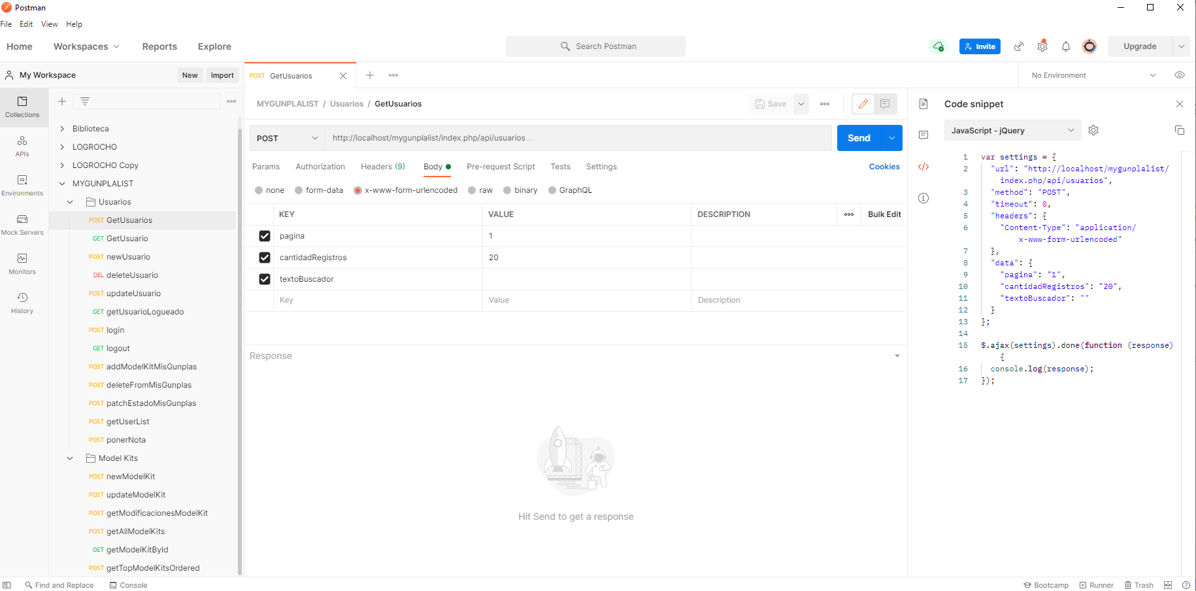

Ilustración - Captura de pantalla de la aplicación Postman

## FRONTEND

### Ver las imágenes de origenHTML

Ilustración - Logo HTML

HTML (HyperText Markup Languaje) es el componente más básico de la web, define la semántica y estructura del contenido de la web, se usa CSS para estilizarlo, y JavaScript para aplicarle lógica.

Este lenguaje utiliza marcas para definir los componentes que forman la web, estas marcas siempre se definen de la siguiente manera: <tag>, donde el nombre de la etiqueta es insensible a mayúsculas.

### Ver las imágenes de origenCSS

Ilustración - Logo CSS

CSS (Cascade StyleSheet) es un lenguaje que define los estilos que se aplican al HTML, formando así el diseño gráfico de la propia web. Se encarga de definir colores, formas, estructuras, disposición, flujo, animaciones y muchas otras cosas sobre los elementos del HTML.

Estos estilos se pueden definir tanto en el propio documento HTML como en un documento .css apartado pero enlazado con un link en la cabecera del documento HTML.

Yo he utilizado la segunda forma, la cual mantiene separados dos códigos que cumplen funciones diferentes, y, además, favorece un código más limpio, legible y sostenible.

El documento .css está dividido por bloques de código según el elemento al que está aplicando los estilos: menú, datos, contenido, etc…

Tal y como indica el nombre, estos estilos se aplican en cascada, lo que quiere decir que los estilos definidos más tarde en el documento sobrescriben a los definidos previamente, esta es la regla más importante, pero, a partir de esta, se definen otras muchas prioridades a diferentes niveles.

### Ver las imágenes de origenJAVASCRIPT

Ilustración - JavaScript

Javascript es un lenguaje de programación diseñado para implementar lógica compleja dentro de una página web, lo que permite convertir una página web estática que solo muestra contenido, en una dinámica con la que el usuario puede interactuar activamente.

Este lenguaje es un lenguaje no tipado, lo que significa que no hay una predefinición de tipos previa a la asignación de un valor. Esto tiene ventajas y desventajas a partes iguales. Por un lado, hace la escritura de código mucho más rápida y dinámica, ya que no te tienes que preocupar por el tipado, pero por otro, complica algo más la detección de errores, ya que no te avisa en el caso de que una variable no llegue con el tipo esperado.

En mi caso yo lo he utilizado esencialmente para la comunicación con el api y el pintado de los datos servidos por el api en la aplicación web.

Mediante JavaScript, hago las llamadas al api, trato los datos, y según los datos obtenidos, pinto una cosa u otra en el HTML. También lo he utilizado para el guardado de datos a través del api y asegurarme de que los datos que le voy a enviar son correctos.

### Ver las imágenes de origenBOOTSTRAP

Ilustración - Logo Bootstrap

Bootstrap es una librería de predefinidos que se puede implementar en cualquier proyecto web.

Esta librería tiene unos estilos ya integrados y definidos los cuales los aplicas mediante el nombre de la clase en HTML, pudiendo ser un nombre compuesto que aplique varios estilos diferentes.

Esta librería la uso para elementos semicomplejos de la web, concretamente para las ventanas modales y toasts.

Bootstrap me brinda unos componentes genéricos pero funcionales, de los cuales puedo modificar los estilos sin problema para que se adapten a la estética de mi web. Algunos de estos elementos necesitan la integración de otra librería diferente, esta vez de JavaScript, llamada JQuery.

### Ver las imágenes de origenJQUERY

Ilustración - Logo JQuery

JQuery es una pequeña librería de JavaScript desarrollada para hacer más sencillo el acceso al DOM (Document Object Model) de la web. También tiene otras funcionalidades, entre ellas, una de las que más he usado son sus peticiones HTTP Request, que me resultan realmente limpias, visuales y sencillas de entender.

Esta librería también la utiliza Bootstrap para acceso al dom tal como mostrar ventanas modales o toasts.

### Ver las imágenes de origenFONTAWESOME

Ilustración - Logo Font Awesome

Bootstrap es una pequeña librería de iconos vectoriales que siempre se verán bien, tengan el tamaño que tengan.

Las versiones mas nuevas son de pago, pero tienen una versión antigua, la 4.7 que es de uso libre y tiene una gran variedad de iconos.

# FASES DEL PROYECTO

## PLANIFICACIÓN

### SCRUM

Como forma de trabajo he utilizado la metodología agile SCRUM.

SCRUM es una metodología Agile que planifica el trabajo a realizar mediante los llamados sprints.

Un sprint trata de un periodo de tiempo, normalmente entre 1 y 2 semanas, en el que se propone realizar una cierta cantidad de trabajo o unas funcionalidades concretas de la app. Al finalizar este sprint se valora lo que se ha podido hacer y lo que no y se plantea lo que se pretende hacer en el siguiente sprint.

Para demostrar la forma en que planifiqué mis sprints para la realización de este proyecto, he creado un diagrama de Gantt:

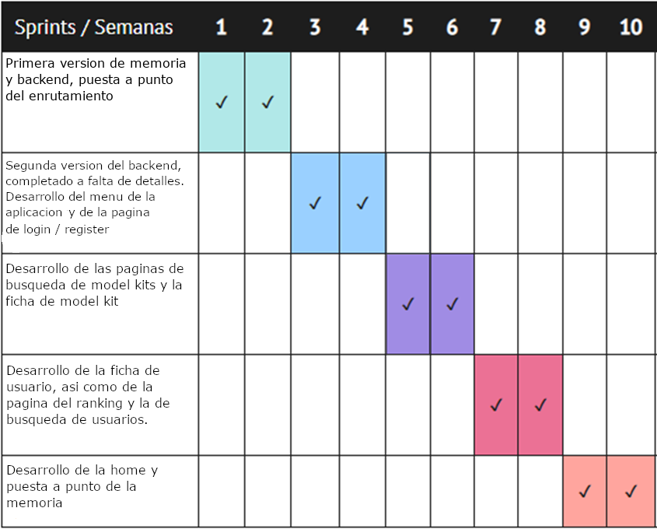

Ilustración . Diagrama de Gantt

### TRELLO

Esta es una herramienta que se usa para plantear todas las cosas que se pretende hacer en la aplicación, separados por subapartados dentro de cada apartado. Una vez esta todo esto puesto por escrito, puedes marcar cada apartado o subapartado como hecho cuando lo completes, de esta forma es fácil saber que tienes completado y que queda por completar en el desarrollo de la aplicación y agiliza el proceso de decidir cuál va a ser la siguiente tarea a realizar.

Tiene un estilo visual del tipo Canvan, es decir con bloques de notas.

Aquí muestro captura de mi tablero en un momento dado del desarrollo.

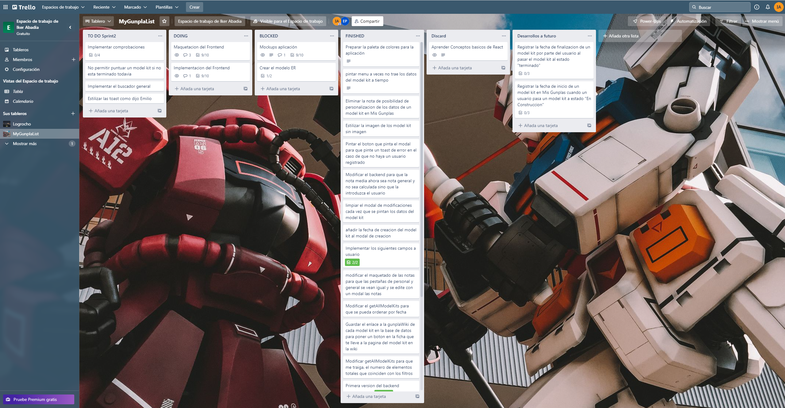

Ilustración 12. Herramienta Trello - Canvan general

Como se puede observar, algunas tareas tienen justo debajo un tick con unos números, esto son las subtareas. Te indica cuantas subtareas tiene esa tarea, y cuantas de esas subtareas están hechas.

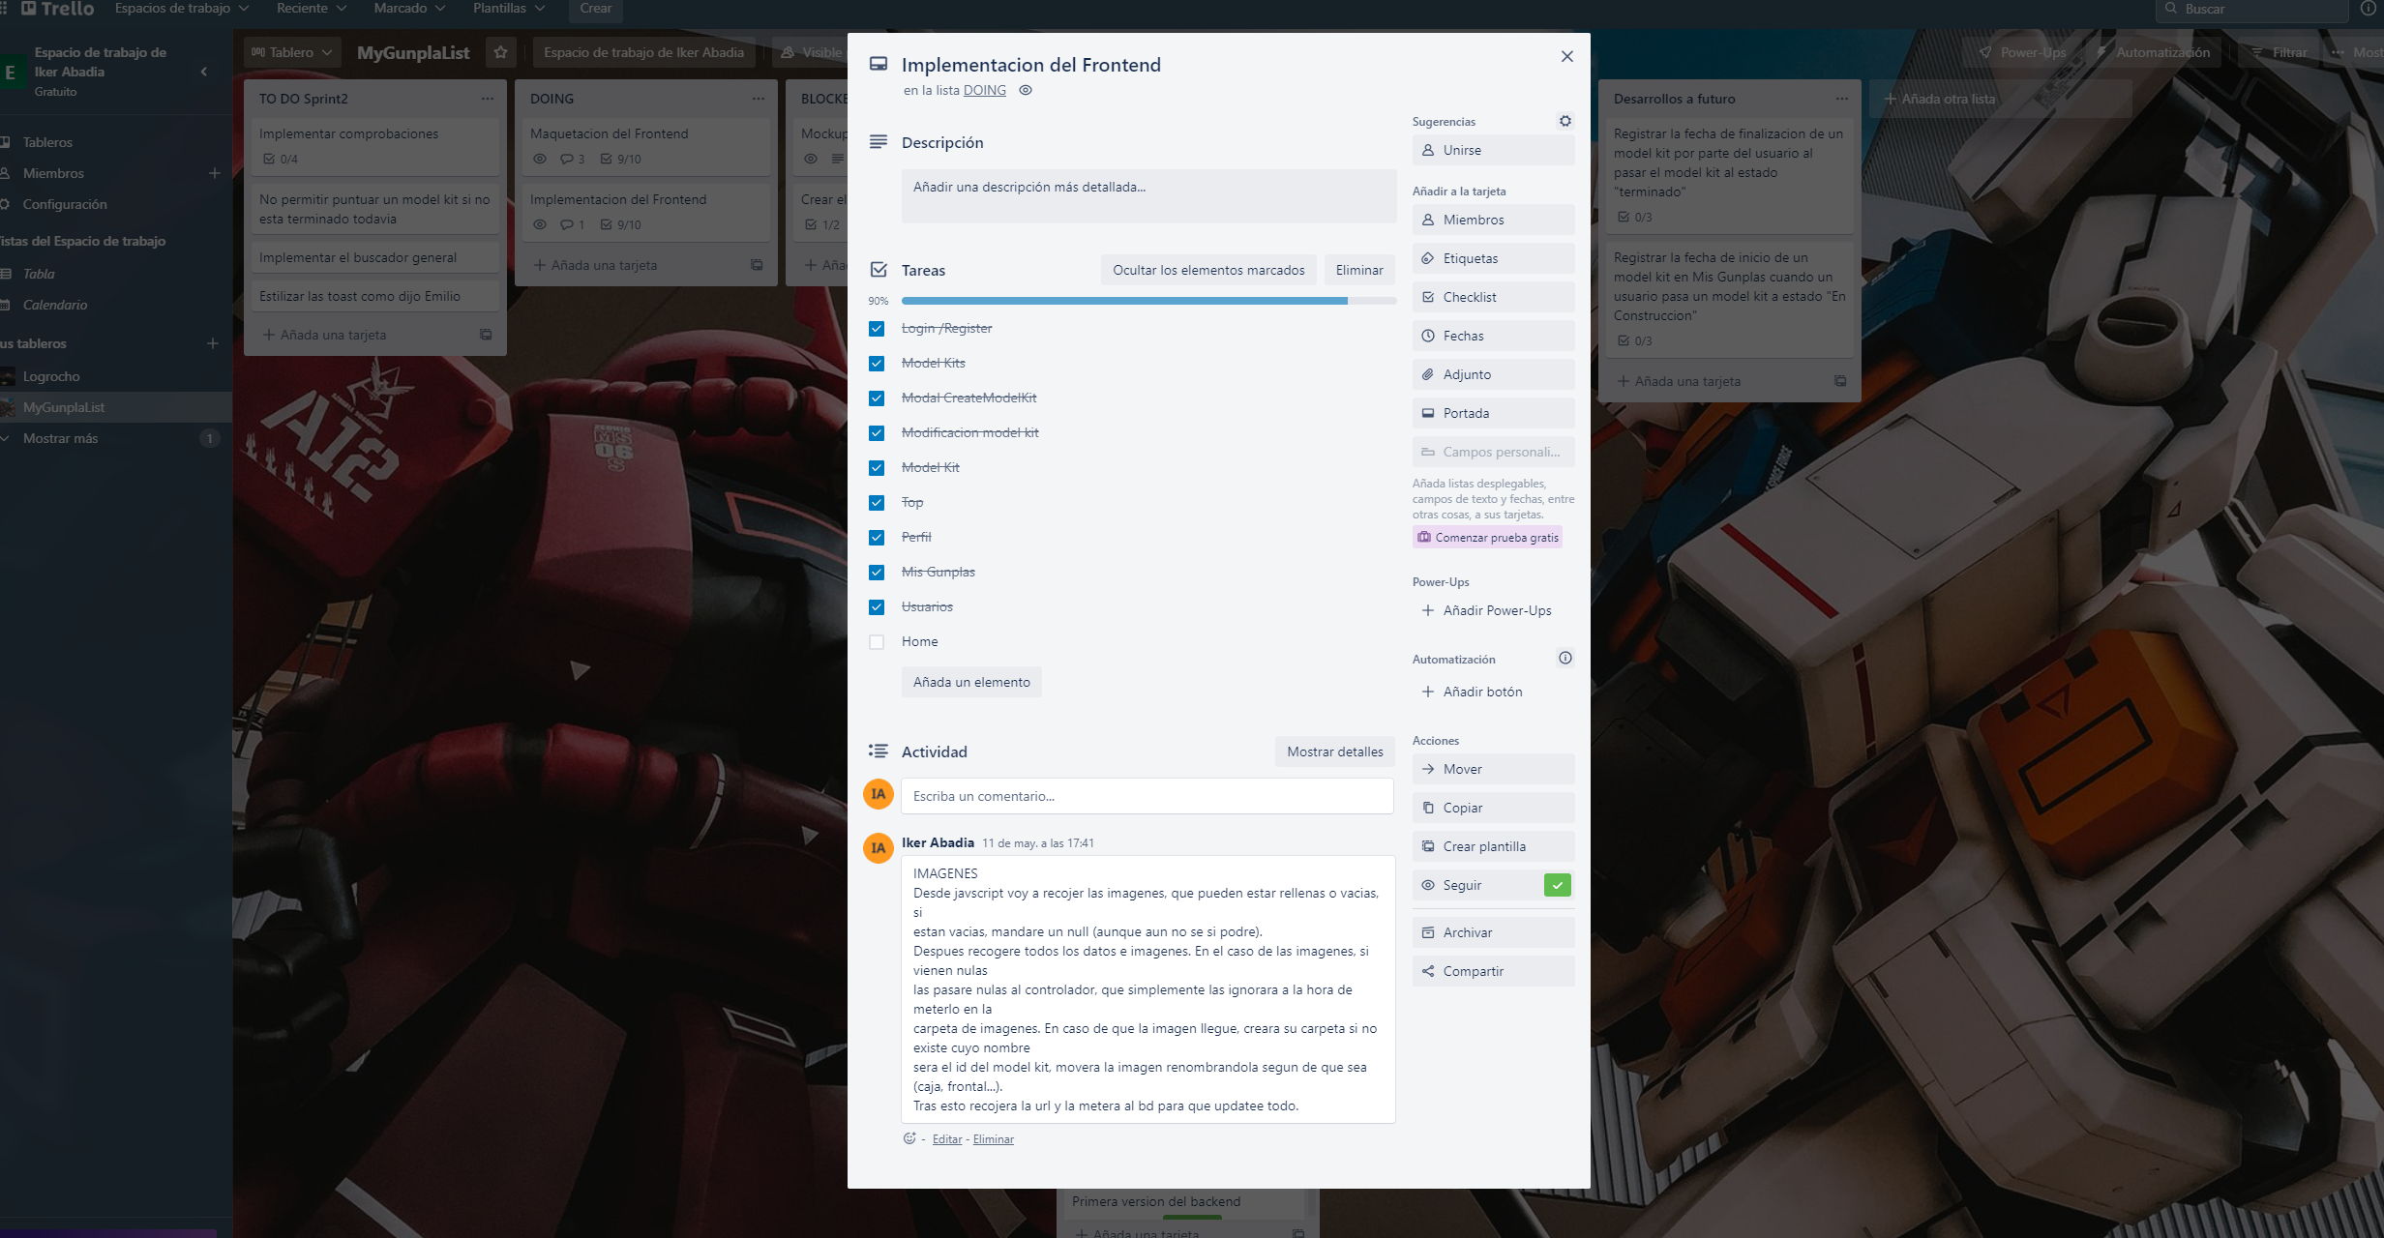

Ilustración 13. Herramienta Trello - Subtareas

Así es como se ve la tarea si entras en ella. Como se ve, puedes ver varios datos como por ejemplo el porcentaje de la tarea que esta completada, o las subtareas en las que está dividida dicha tarea, cuales están hechas, cuáles no, e ir marcándolas cuando las vas acabando.

Además, puedes dejar comentarios para hacer apuntes y puntualizaciones sobre la tarea.

Esta herramienta me vino muy bien para estructurarme el proyecto antes de empezar el desarrollo y tener claro lo que iba a hacer, en cada punto, optimizando asi el tiempo de decisión y yendo directamente al desarrollo.

# ANÁLISIS

## ESPECIFICACIÓN DE REQUISITOS

El cliente nos pide una aplicación web donde, habiendo una distinción entre usuarios registrados y no registrados, estos puedan:

### Usuarios NO REGISTRADOS:

* + **Consultar datos** de los model kits registrados tales como escala o grado.
    - Nombre
    - Grado
    - Escala
    - Imágenes
    - Descripción
    - Año de lanzamiento
    - Rango dentro del ranking general de nota
    - Notas
      * General
      * Dificultad
      * Acabado OOB (Out Of Box)
      * Calidad
      * Abanico de poses permitidas
    - Enlace a la GunplaWiki para más datos.
    - Historial de ediciones de cada model kit
  + **Conocer lo que piensan** otros usuarios sobre cada model kit registrado a través de las notas de cada uno.
  + Conocer cuáles son los **model kits más queridos y populares** en la comunidad del gunpla gracias a un ranking.
    - Por **nota**
    - Por **popularidad**
  + Ver los perfiles de otros usuarios para conocer sus notas sobre los model kit de su lista.

### Usuarios REGISTRADOS:

* + Todo lo que puede hacer un usuario no registrado
  + Compartir sus **redes sociales** en su página de usuario
    - Youtube
    - Instagram
    - Correo Electrónico
  + **Mantener un registro** de sus model kits en una lista ubicada en su perfil de usuario
    - Podrá añadir los model kit a su lista desde las siguientes páginas:
      * Página de **búsqueda** de model kits
      * **Ficha** del model kit
      * **Ranking** de model kits
    - Dentro de la lista, podrá
      * Ver algunos datos concretos
      * Ver el estado de cada model kit y filtrar la lista por el mismo
        + Deseados
        + En backlog
        + En construcción
        + Terminados
      * Utilizar un buscador de texto para filtrar entre su lista
      * Puntuar los model kits que haya terminado
      * Eliminar model kits de la lista
  + Crear un nuevo model kit en el caso de que no exista aportando los datos mínimos requeridos:
    - Nombre
    - Escala
    - Grado
    - Año de lanzamiento
    - Imagen de la caja
    - Link a la Gunpla Wiki
  + Modificar todos los datos de un model kit existente

Para lo cual se requieren las siguientes paginas

### Iniciar sesión / Registro

En esta página los usuarios podrán tanto registrarse como iniciar sesión en el caso de que lo deseen, ya que no se requiere de ello para utilizar la aplicación.

El registro pedirá:

* + Usuario
  + E-mail
  + Contraseña
  + Confirmación de contraseña

No se permitirá hacer el registro si los campos no son correctos o están incompletos

Por otro lado, el inicio de sesión únicamente pedirá el usuario y la contraseña, y si son correctos, iniciará sesión y redirigirá a usuario a la home.

### Home

En la home se mostraran diferentes datos relevantes para el usuario, entre ellos:

* + Un slider de imágenes con los 3 model kits con mejor nota de entre los que han salido en el último año (parámetro configurable, cuando se tenga un mayor volumen de datos, se hará con los de los últimos 90 días)
  + Una tabla con los 5 model kits más populares de entre los que han salido en el último año, parámetro configurable también.
  + Una tabla con los 5 model kits más populares
  + Una tabla con los 5 model kits con mejor nota

### Ranking

En esta página se mostrará un ranking entre todos los model kits registrados, se requiere que:

* + El ranking se pueda visualizar según:
    - Nota
    - Popularidad
  + Cuando el puesto se calcula según nota, si dos model kits tienen la misma nota, también tendrán el mismo puesto.
  + La popularidad se calcula según cuantos usuarios han añadido ese model kit a su lista.
  + Cuando el puesto se calcula según popularidad, si dos model kits tienen la misma popularidad, también tendrán el mismo puesto.
  + De cada model kit se mostrarán los siguientes datos:
    - Puesto
    - Información
      * Imagen
      * Nombre
      * Grado
      * Escala
      * Fecha de lanzamiento
    - Nota
    - Nota dada por el usuario en el caso de que lo haya hecho o en su defecto un guion que indique que no le ha dado nota a ese model kit.
    - Estado del model kit en el caso de que el usuario tenga ese model kit en su lista, en caso contrario, se mostrara un botón para que el usuario pueda añadir el model kit a su lista.

### Búsqueda de model kits

En esta página el usuario podrá buscar entre todos los model kits registrados en la página web.

Los model kit se mostrarán en tarjetas que contendrán los siguientes datos:

* + Imagen de la caja
  + Nombre
  + Grado
  + Escala

Además, si se pone el ratón sobre una de estas tarjetas se mostrarán datos adicionales:

* + Nota
  + Estado del model kit en el caso de que el usuario tenga ese model kit en su lista, en caso contrario, se mostrara un botón para que el usuario pueda añadir el model kit a su lista.

El usuario podrá filtrar los model kits según los siguientes parámetros

* + Nota mínima
  + Nota máxima
  + Grado
  + Buscador de texto según el nombre del model kit

Además, podrá modificar el orden en el que se muestran los model kits según los siguientes:

* + Fecha de salida (Orden por defecto)
  + Nota
  + Popularidad

Al hacer clic en una tarjeta, el usuario será redirigido a la ficha del model kit.

En el caso de que el usuario este aplicando filtros y no encuentre ningún resultado, se entenderá que el model kit que está buscando no existe en nuestra base de datos, por lo que se le mostrara un mensaje ofreciéndole crear el model kit. Si clica en el botón, se abrirá una ventana modal que le pedirá lo siguiente:

* + Datos:
    - Nombre
    - Grado
    - Escala
    - Fecha de lanzamiento
    - Link a la gunplawiki
    - Descripción
  + Imágenes
    - Caja
    - Vista delantera
    - Vista trasera
    - Pose 1
    - Pose 2

Se hará especial hincapié al usuario de lo importante que es la imagen de la caja, puesto que es la que identifica realmente al model kit sobre todo lo demas a ojos del usuario.

### Ficha del model kit

En esta página, el usuario podrá ver todos los datos del model kit que se dividirán en dos tipos de datos

* + Inherentes únicamente al model kit:
    - Nombre
    - Rango dentro del ranking según nota
    - Notas (Todas, pero dando más importancia a la general)
    - Imágenes
    - Descripción
    - Grado
    - Escala
    - Fecha Salida
    - Link a la GunplaWiki
    - Historial de modificaciones que se han realizado sobre este model kit, lo que mostrara un listado con los siguientes datos:
      * Nombre de usuario del usuario que realizo la modificación, si se pincha sobre este, el usuario será redirigido a la ficha del usuario que realizo la modificación
      * Fecha en la que se produjo la modificación
  + Inherentes a la relación del usuario con el model kit
    - Estado del model kit en el caso de que el usuario tenga ese model kit en su lista, en caso contrario, se mostrara un botón para que el usuario pueda añadir el model kit a su lista.
    - Notas puestas por el usuario al model kit, en caso de que no haya aportado esta información se mostraran guiones.

Además, el usuario podrá modificar los datos del model kit clicando en un botón modificar. Se mostrará una ventana modal como la de creación de model kits, que precargará la información ya existente del model kit.

Por otro lado, el usuario tendrá la opción de puntuar el model kit a través de un botón de puntuar que mostrará un modal pidiéndote las 5 notas ya mencionadas anteriormente. La opción de puntuar permitirá tanto poner notas a un model kit por primera vez, como modificar las anteriores, precargando en el modal las notas en el caso de que tuviese.

### Búsqueda de usuarios

En esta página, un usuario podrá buscar los perfiles de otros usuarios registrados en la web. Para ello:

* + Inicialmente no se mostrará ningún usuario, sino un mensaje explicativo sobre la pagina
  + El usuario escribirá en el buscador el texto por el que quiere filtrar, de forma que la pagina mostrará los resultados en forma de tarjetas por nombre de usuario, según el texto escrito por el usuario en el buscador.
  + Cada tarjeta mostrara:
    - Imagen de perfil
    - Nombre de usuario
  + Cuando el usuario haga click en una tarjeta, este será redirigido al perfil del usuario mostrado en esa tarjeta.

### Ficha de usuario

Esta será la página en la que se mostraran los datos de los usurios, estará dividida en dos grandes secciones:

* + Información del usuario
    - Imagen
    - Nombre
    - Email
    - Youtube (Solo se debe mostrar algo si tiene)
    - Instagram (Solo se debe mostrar algo si tiene)
  + Mis Gunplas
    - Filtros
      * Por estado
        + Todos
        + Deseados
        + Backlog
        + Construcción
        + Terminados
      * Buscador por texto sobre el nombre del model kit
      * Ambos filtros deben funcionar conjuntamente
    - Tabla de Gunplas que mostrara los datos de los gunplas filtrados, mostrara diferentes datos según el estado por el que están siendo filtrados los resultados
      * Terminados
        + Información

Imagen caja

Nombre

Grado

Escala

Fecha de lanzamiento

* + - * + Estado
        + Puesto
        + Nota dada por el usuario de la ficha
      * Resto de estados
        + Todos los datos que muestra cuando está terminado, pero sin puesto ni nota.
  + En el caso de que el usuario que esta logueado en ese momento, y el que se muestra en la ficha sean el mismo, el usuario podrá:
    - Modificar todos sus datos de usuario, a excepción de la contraseña
    - Eliminar cualquier model kit de la lista
    - Modificar el estado de cualquier model kit de la lista

### Menú

Se requerirá de un menú que contenga las siguientes funcionalidades:

* + Logo de MyGunplaList a modo de botón que te dirija a la home
  + Accesos a las páginas de ranking, búsqueda de model kits y búsqueda de usuarios.
  + Buscador de texto que devuelva resultados de
    - Usuarios
    - Model kits
  + Apartado de usuario que muestre
    - Si el usuario no está logueado
      * Acceso a la página de inicio de sesión y registro
    - Si el usuario está logueado
      * Imagen de usuario, que será una genérica, en el caso de que no haya guardado una
      * Nombre de usuario
      * Tanto la imagen como el nombre redirigirán al usuario a su página de usuario
      * Botón que cierre sesión al usuario, siempre le pedirá confirmación

## ESPECIFICACIÓN DE CASOS DE USO

Nada más entrar a la aplicación, el usuario acceder a la home, que le brindara diferente información. El usuario deberá decidir entre dos opciones, la primera será seguir utilizando la web sin iniciar sesión y con las limitaciones que ello conlleva, o, iniciar sesión en la aplicación, para lo cual tendría que registrarse previamente.

Independientemente de si el usuario ha iniciado sesión o no, podrá buscar model kits y usuarios, y acceder a ellos, así como ver un ranking de model kits en base a nota o popularidad.

Además, si el usuario ha iniciado sesión, podrá, crear y modificar model kits, modificar su propio perfil, añadir model kits a su lista, modificar su estado y puntuarlos.

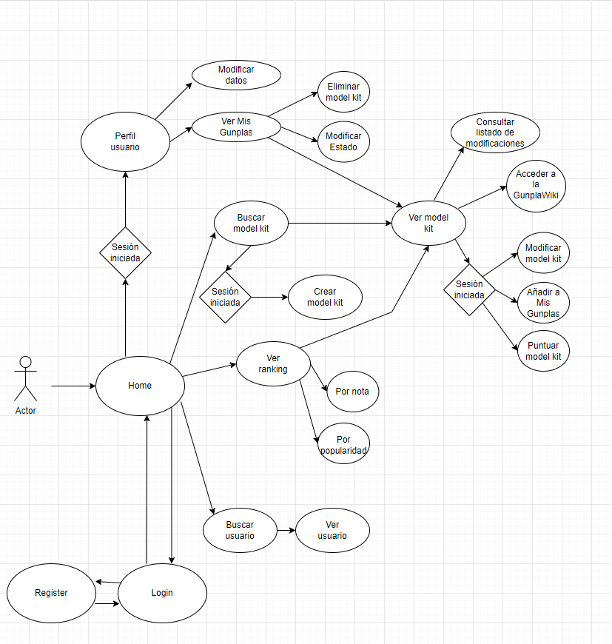

Ilustración - Esquema de casos de uso

# DISEÑO

## DISEÑO DE LA BASE DE DATOS

La aplicación consta de 2 entidades:

* Model kit
* Usuario

Que se relacionan entre si a través de 4 tablas en la base de datos

* model_kit
* usuario
* listado_model_kits_usuario
* modificaciones_model_kit

model_kit es la tabla que contiene los datos inherentes al model kit, sin ningún tipo de relación con entidades externas.

usuario es la tabla que contiene los datos inherentes al usuario, sin ningún tipo de relación con entidades externas

listado_model_kits_usuario crea una relación entre el usuario y los model kits. Mantiene el registro de los model kits que el usuario añade a su lista, así como el estado y las notas dadas por el usuario.

modificaciones_model_kit por su parte mantiene el registro de modificaciones que los usuarios realizan sobre un model kit.

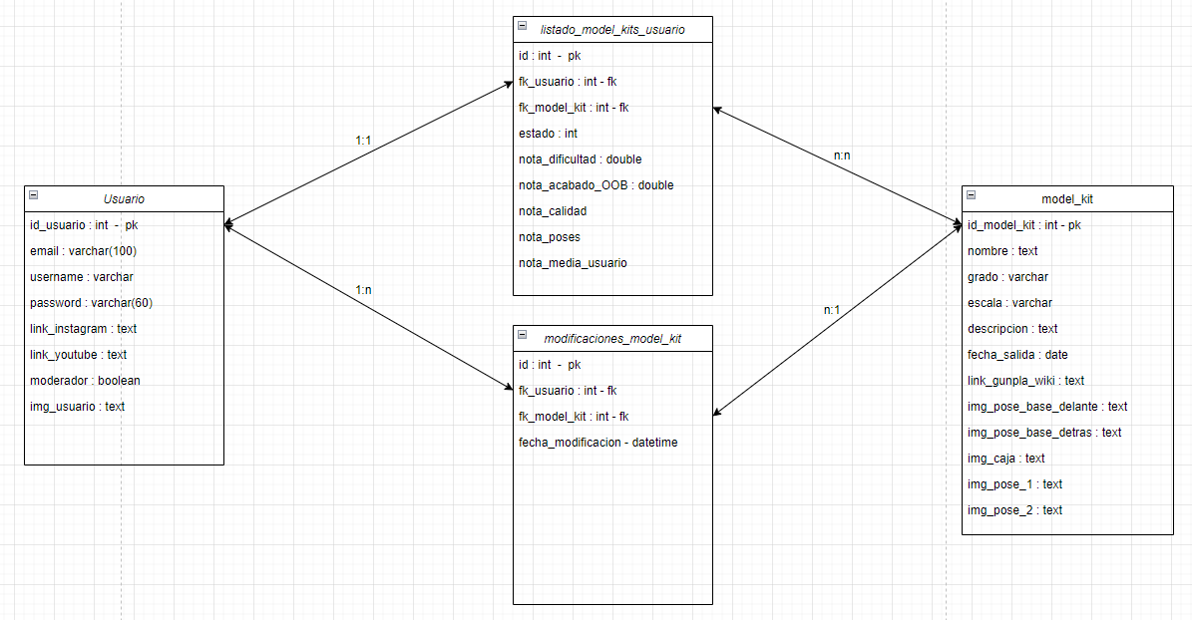

Ilustración - Diagrama de clases

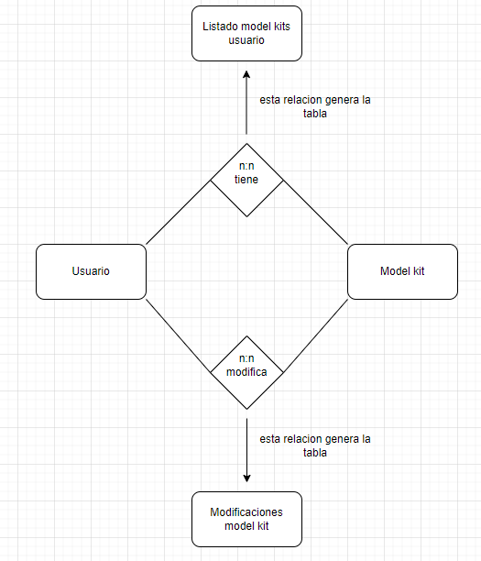

Ilustración - Diagrama Entidad Relación

## DISEÑO DE INTERFACES

A continuación, voy a mostrar las mockups de las diferentes secciones de la web:

### Inicio de sesión / Registro

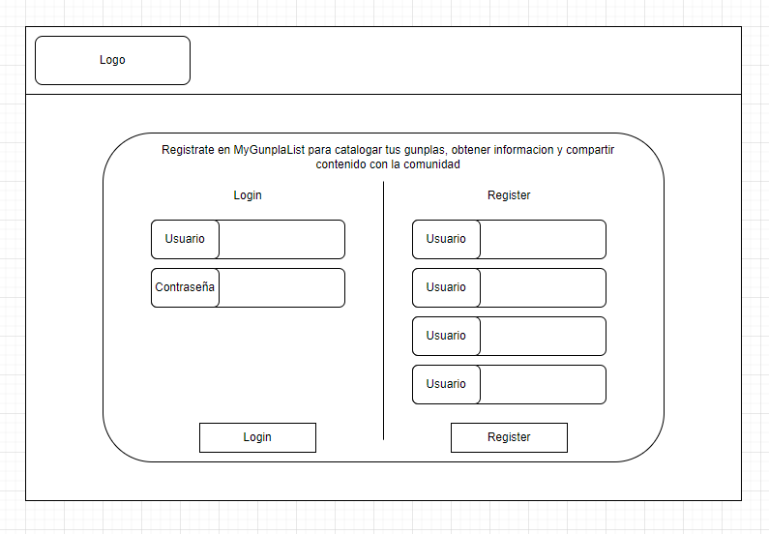

Ilustración - MockUp de Inicio de sesión / Registro

### Home

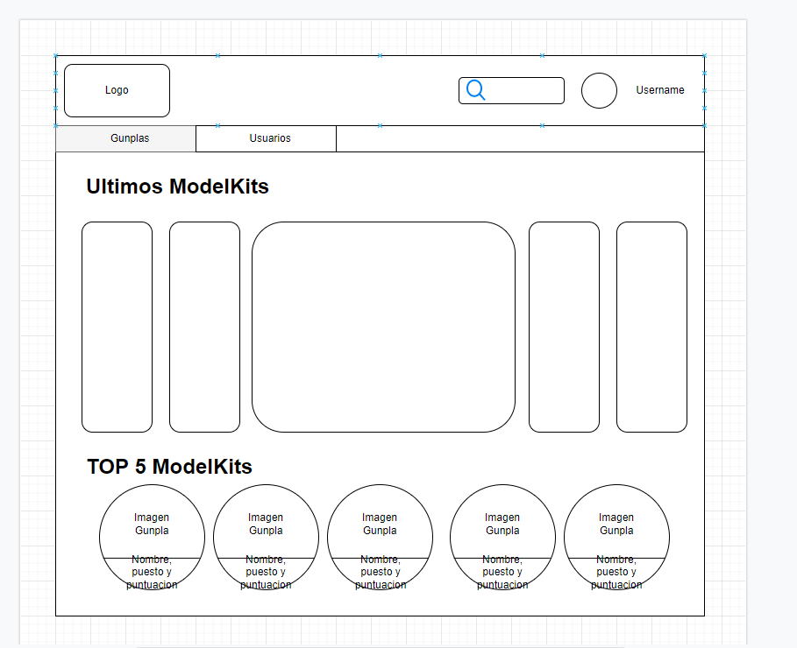

Ilustración - MockUp Home

### Ranking

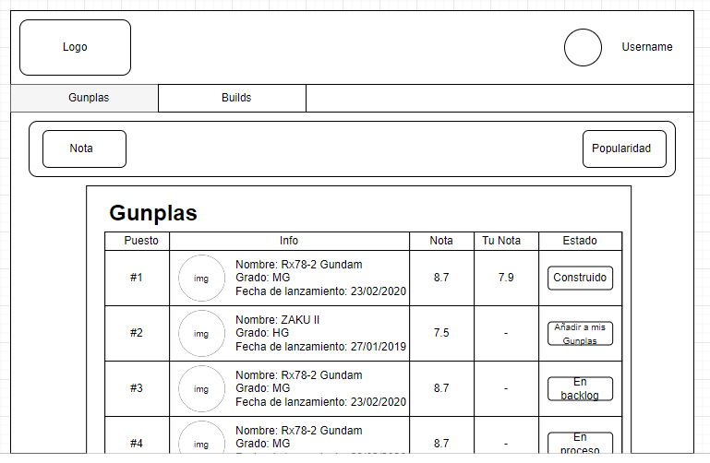

Ilustración - MockUp Ranking

### Búsqueda de model kits

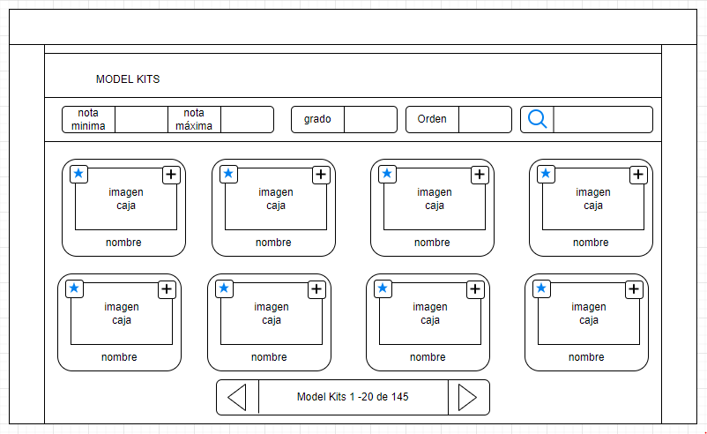

Ilustración - MockUp Búsqueda Model Kit

### Ficha de model kit

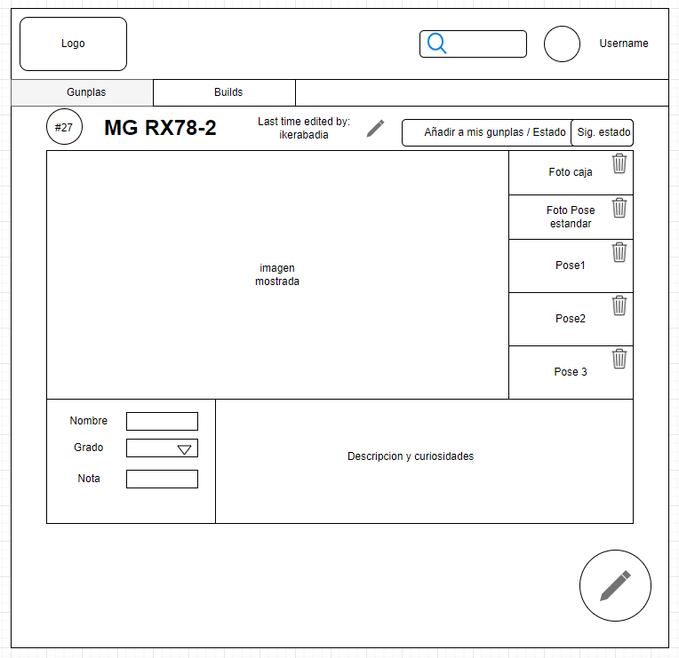

Ilustración - MockUp Ficha Model Kit

### Búsqueda de usuarios

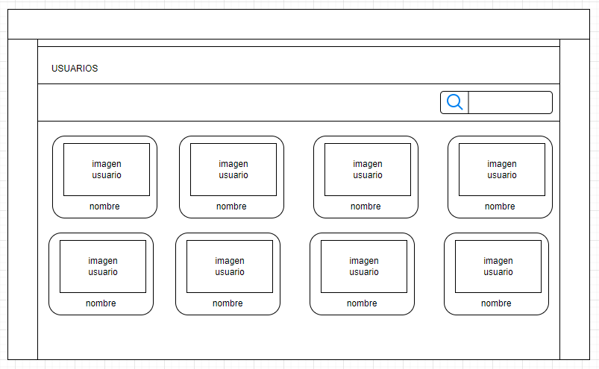

Ilustración - MockUp Búsqueda de Usuarios

### Ficha de usuarios

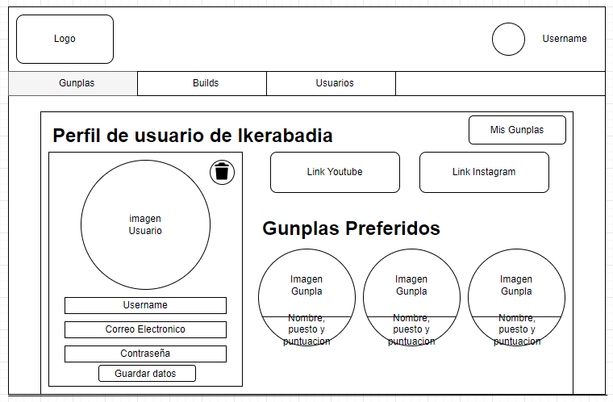

Ilustración - MockUp Ficha de usuarios

### Menú

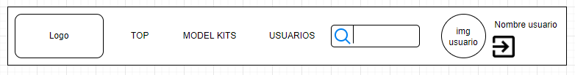

Ilustración - MockUp Menú

# IMPLEMENTACIÓN

## DESARROLLO DEL PROYECTO

Para estructurar esta parte de la memoria voy a basarme en los sprints que se fueron planteando durante el desarrollo del proyecto, es decir, planteare el sprint y después explicare como desarrollé ese sprint.

### Sprint 1 -> 21 Marzo – 04 Abril

En este sprint no se ha tocado la parte de código, a lo que me he dedicado es ir planteando y planificando el proyecto.

Lo primero que se hizo fue definir un tablero en trello el cual se iría actualizando conforme se fuesen completando tareas, y al principio de cada sprint se definirían nuevas tareas. El tablero tiene 6 columnas:

TO DO Sprint n -> se definen las tareas a realizar

DOING -> La tarea se está realizando

BLOCKED -> la tarea está bloqueada por alguna razón

FINISHED -> La tarea está acabada

DISCARDED -> La tarea se ha descartado y no se completará

DESARROLLOS A FUTURO -> ideas de desarrollo que se me ocurren durante el mismo y se plantean para ser desarrolladas más tarde

Se ha definido el Modelo Entidad – Relación para la base de datos del proyecto.

También, he diseñado unas mockups orientativas para ir dándole forma a la aplicación.

Por último, he preparado el backend para comenzar a desarrollar sobre él.

Mi idea original era separar por completo el frontend del backend, pero eso supondría que las url fuesen muy sucias y largas, así que me he decidido por hacer un monolito con backend y frontend, pero manteniendo la separación lo máximo posible.

De esta forma el backend va a encargarse, por un lado, de brindar los datos necesarios al front para que los muestre, y por otro lado se encargara del enrutamiento de la aplicación, manteniendo así unas rutas más limpias y amigables.

Básicamente lo que estoy definiendo es un modelo MVC clásico, modificado a mis gustos como desarrollador para evitar tener que incrustar código php en el html, lo cual, bajo mi punto de vista, genera un código muy sucio y poco escalable.

La forma en que mi modificación consigue esto es gracias a convertir el backend en un api, de forma que, para obtener los datos, hago llamadas con javascript y pinto los datos mostrados aplicando la lógica con el mismo javascript.

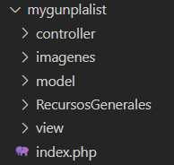

Ilustración - Estructura de la aplicación

Esta es la estructura de la aplicación.

El index.php será el que reciba todas las llamadas, tanto las del API, como las de enrutamiento, valorará que es lo que se le está solicitando y hará una llamada al controlador pertinente.

El controlador, en el caso de que sea una petición de enrutamiento, será el AppController, que hará un require de la página html que se le está pidiendo, la cual estará en la carpeta de vistas, donde todas las vistas contaran con su propio html, css y js.

En el caso de que sea una petición de api, se llamara al controlador asociado a la entidad de la que se requieren datos, este llamará al modelo, el cual extraerá los datos de la base de datos se los devolverá al controlador, el cual aplicara la lógica necesaria para completar la llamada. A veces la lógica se aplicará previa a la base de datos, por ejemplo, a la hora de guardar imágenes.

A continuación, los diagramas de flujo en ambos casos:

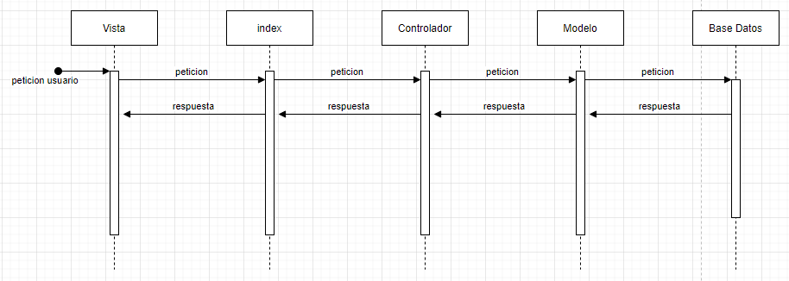

Ilustración - Diagrama de flujo en petición de API

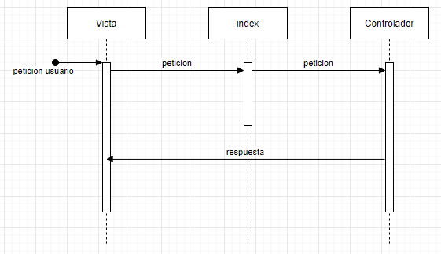

Ilustración - Diagrama de flujo en petición de enrutamiento

### Sprint 2 -> 04 Abril– 18 Abril

En este sprint, lo primero que hice fue dejar un backend plenamente funcional, con las llamadas que en principio creía necesarias para el funcionamiento de todas las funcionalidades de la aplicación.

Las llamadas a la api funcionan de la siguiente manera:

1 - El index recibe la petición, en la cual consta la url.

2 – El index extrae de la url la parte fija, y a partir de la variable la divide por el carácter “/”.

3 – Si en la posición 1 del array resultante está la palabra api, se entiende que es una petición de api, de otra manera se entendería que se trata de una petición de enrutamiento.

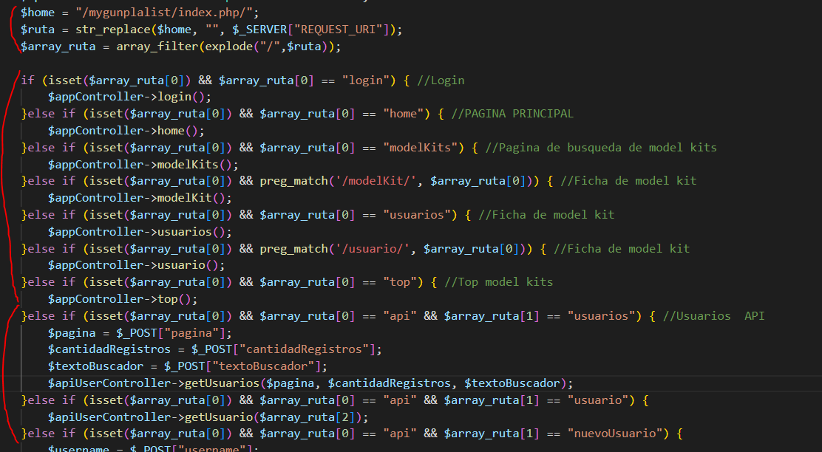

Ilustración - Funcionamiento index

En el primer bloque, se obtiene el array a partir de la url.

El segundo bloque define el enrutamiento.

El tercero, responde a las llamadas de api, se puede observar la extracción de parámetros post.

4.1 – Si se entendiese que es una petición de enrutamiento llamara al app controller para que cargue la página solicitada.

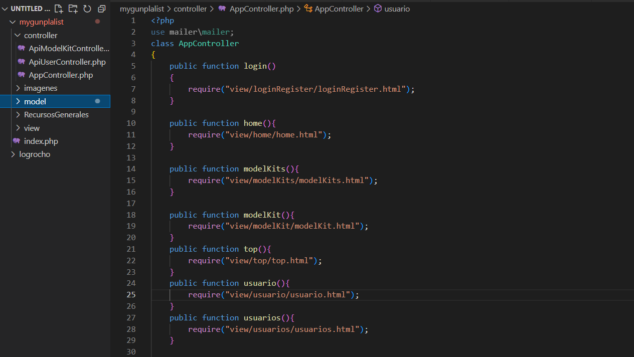

Ilustración - AppController.php

Como se puede observar, esta clase carga una vista u otra según el método al que se le llame

4.2 – Tras entender que es una petición de api, se extrae la cadena que se encuentra en la posición 2 para saber qué datos se están solicitando, y posteriormente se extraen los parámetros (si los hubiere) enviados por POST o GET.

5 – Una vez el index conoce los datos que se están solicitando y los parámetros recibidos, llama al controlador y le pasa los datos.

6 – El controlador recibe los datos y según necesite llama a la api o no para producir la respuesta deseada. Por ejemplo, la llamada de cerrar sesión no necesita comunicarse con la base de datos, puesto que simplemente necesita hacer un sesión_destroy() para eliminar los datos existentes en la variable superglobal de PHP $SESSION que es donde se guardan los datos del usuario que inicia sesión.

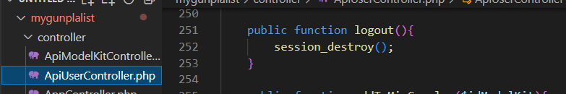

Ilustración - Método logout en api

Ahora voy a mostrar otro ejemplo en el que sí se necesita llamar a la base de datos, para seguir mostrando el flujo del backend, como es el método de modificación de usuarios.

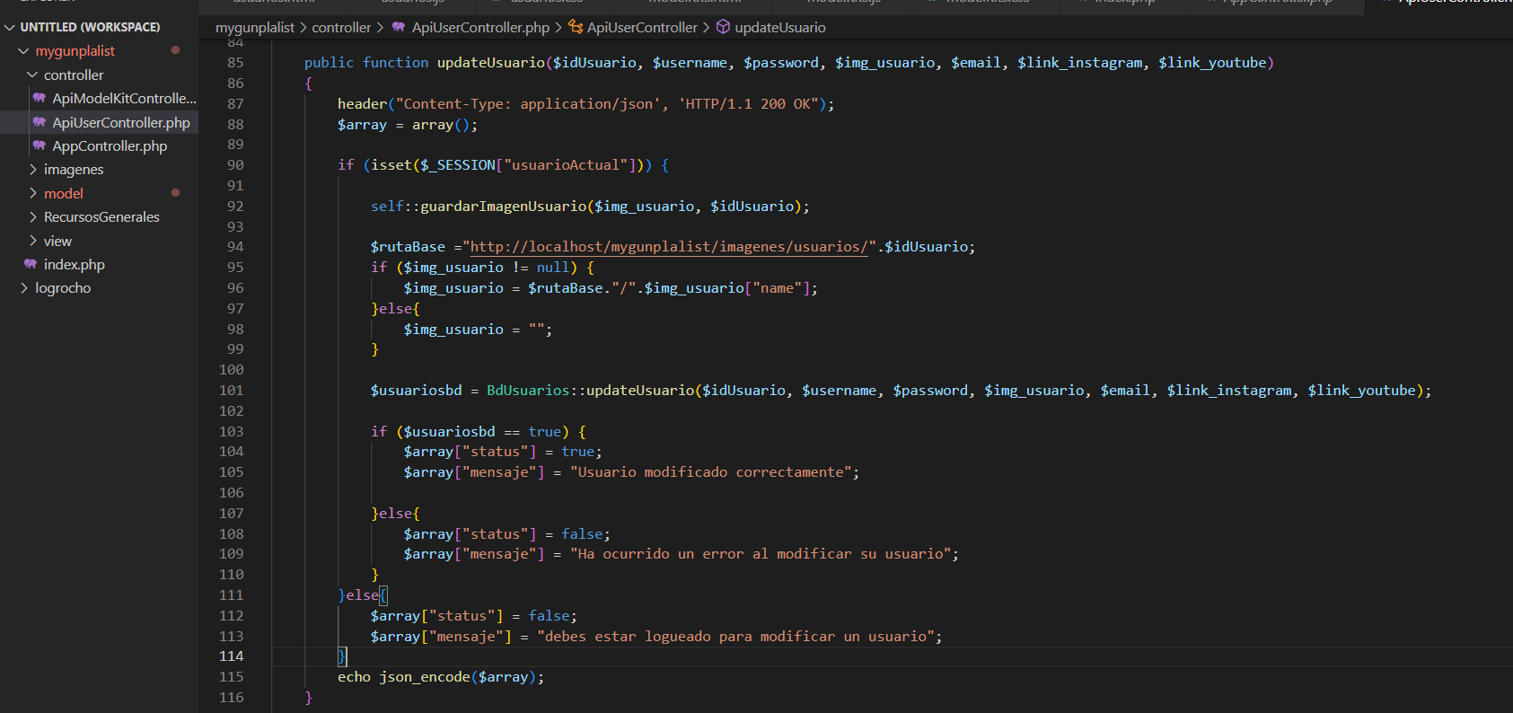

Ilustración - Método update usuario

Como se puede ver, recibe todos los datos que necesita, algunos datos pueden llegar nulos, lo que significa que no se quieren modificar.

Lo primero que hará será formar una respuesta de tipo json que es el tipo de respuesta con la que voy a trabajar, principalmente porque es muy cómodo trabajar con este tipo de respuestas en javascript.

Tras esto comprueba que el usuario está logueado, y si no es así denegara la petición, devolviendo un status false a modo de error, junto a un mensaje de error.

Este será el estándar para todas las peticiones, status true para peticiones exitosas y false para denegadas o con errores, junto a su correspondiente mensaje informativo.

A continuación, guardara la imagen en el caso de que le llegue. Por el momento se guardan en una carpeta interna en local, pero se valorar usar AWS en el caso de que el volumen de imágenes en el proyecto se volviese demasiado grande.

La forma en que se guardan las imágenes es la siguiente:

Primero guarda la imagen recibida en la carpeta interna del recurso dentro de la carpeta imágenes/usuarios/{id_usuario}/

Tras esto forma una cadena con la ruta que apunta a esta imagen y la guarda en la base de datos junto a todos los demás datos.

En el caso de que el update en base de datos sea correcto se devolverá una respuesta true junto a un mensaje de confirmación, en caso contrario se devolverá un status false junto al mensaje de error explicativo.

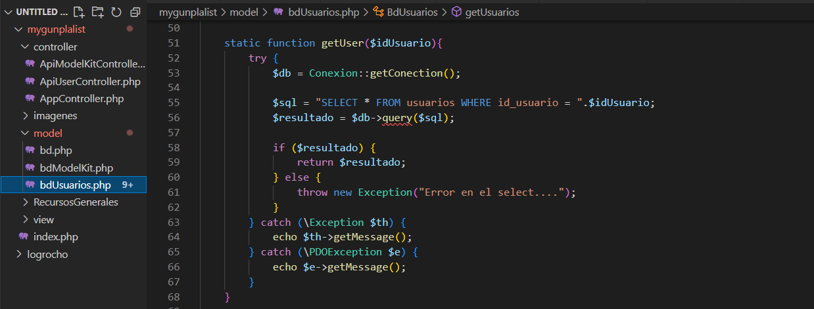

Ilustración - bdUsuarios.php

En el modelo, en este caso de usuarios, el funcionamiento es sencillo, se forma la consulta a partir de los datos recibidos y se lanza contra base de datos. Después, devolverá los datos obtenidos al controlador en el caso de que la consulta sea exitosa. Si la consulta se lanza en una petición realizada por parte de un usuario, como es el login, se devolvería false en lugar de lanzar una excepción, para que el controlador pueda formar un mensaje de error adecuado.

Ahora pasare a explicar lo que es la parte de front, comenzando por el menú.

El menú no es una vista si no un componente común en la mayoría de ellas. Esto haría lógico hacer un require en el index.php para pintarlo en todas las vistas, pero como he dicho antes se debe ver en la mayoría, no en todas, por ejemplo, el login no mantiene el menú. Además, el menú debe mostrarse de una forma u otra dependiendo si el usuario está logueado o no, y ese pintado me resulta más facil hacerlo desde javascript así que mi solución ha sido la siguiente:

He alojado en la carpeta de recursos generales, donde mantengo diferentes recursos como, imágenes genéricas o librerías, una carpeta llamada menú, con un archivo css y uno js dentro.

Estos se encargarán de pintar el menú en todas las paginas en las que se invoque al menu.js.

Para ello en el html donde se quiere pintar el menú, debe haber un div con id = “menú”.

Una vez se invoque, javascript comprobara si hay un usuario logueado o no, y pintara el menú según ese dato.

Esto me permite no tener que repetir el código y lógica del menú una y otra vez en cada vista.



Ilustración - Menú Versión Usuario no Logueado



Ilustración - Menú Versión Usuario Logueado

Ahora voy a explicar el funcionamiento del front para empezar a explicar cada una de las vistas.

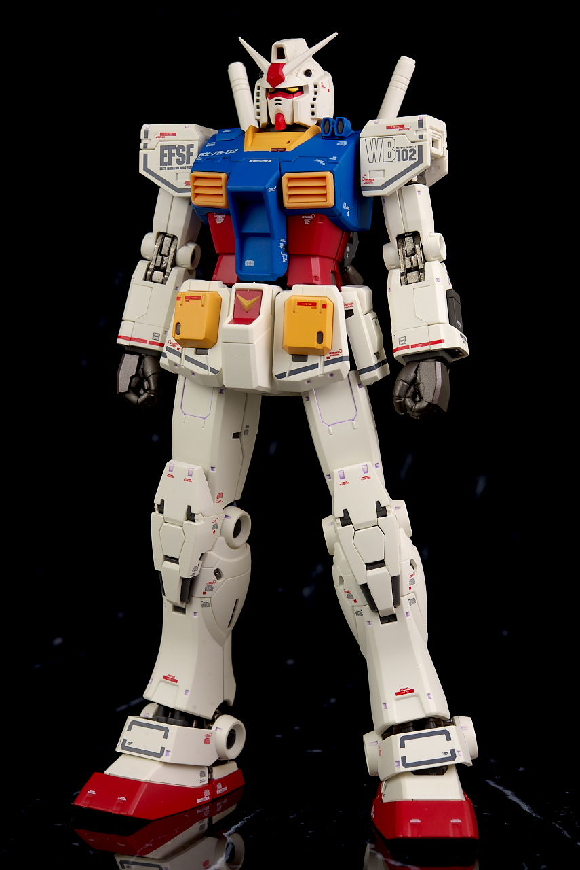En lo que más tiempo he invertido ha sido en el diseño del front, mi objetivo es que cualquier usuario que este metido en la comunidad del gunpla y entre a mi web piense: “Efectivamente esta web es lo que busco”, es decir, que solo con ver los estilos de la web, los usuarios ya entiendan que la web forma parte del mundillo.

Ilustración - RX78 - 2 Gundam

Para lograr esto he intentado plasmar en ellos la esencia de la que podríamos llamar, la maqueta insignia del gunpla, el clásico que todos los que se meten en esto construyen en algún momento, llamada RX78-2 Gundam.

También he intentado meter muchas animaciones en la web intentando hacerla ver con un toque robótico.

El resultado ha sido una web muy colorida y con muchas animaciones, y creo que he captado bien la esencia.

El funcionamiento del front es simple, cada vista se aloja en una carpeta donde se encuentran su html, css y js.

A través del js hará las peticiones pertinentes para pintar la información solicitada en el html.

Ahora voy a mostrar capturas y explicar el diseño de cada página:

#### Login / Register

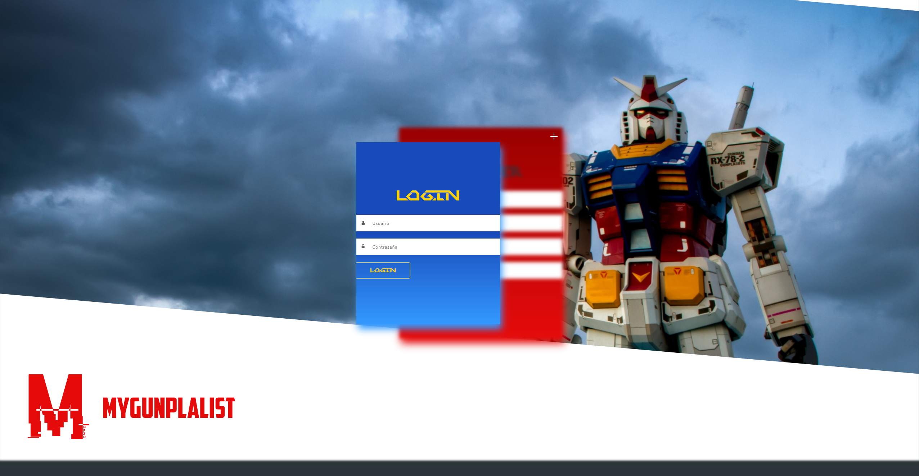

Ilustración - Pagina de login / register

He optado por que las dos funcionalidades se muestren en la misma página, creo que es lo más cómodo para el usuario no tener que cambiar de página entre estas dos operaciones que van tan de la mano.

Los dos formularios se cambian de posición realizando una animación de superposición, cuando el usuario le da al botón con el símbolo “+”.

En cualquiera de las dos operaciones, javascript recibirá los datos, les realizará las comprobaciones pertinentes y los enviará al backend.

Tras un registro exitoso se mostrará un mensaje que confirme el registro y se mostrará el formulario de login.

Tras un login exitoso, se redirigirá al usuario a la home de la aplicación y tras uno incorrecto se mostrara el siguiente mensaje de error.

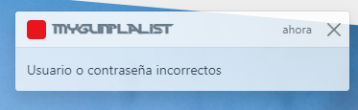

Ilustración - Toast error mensaje incorrecto

Estos elementos se llaman toast, y los utilizo en diferentes lugares para mostrar los resultados de las operaciones que hace el usuario. En el caso de que la operación sea fallida, el cuadrado será rojo, como en el ejemplo anterior, indicando que ha ocurrido un error, y si la operación es exitosa, el cuadrado será verde, es un código de colores universal, todo el mundo lo entiende.

Por último, el logo en la parte inferior izquierda, siempre dirigirá al usuario a la home.

### Sprint 3 -> 18 Abril– 2 Mayo

#### Página de búsqueda de model kits

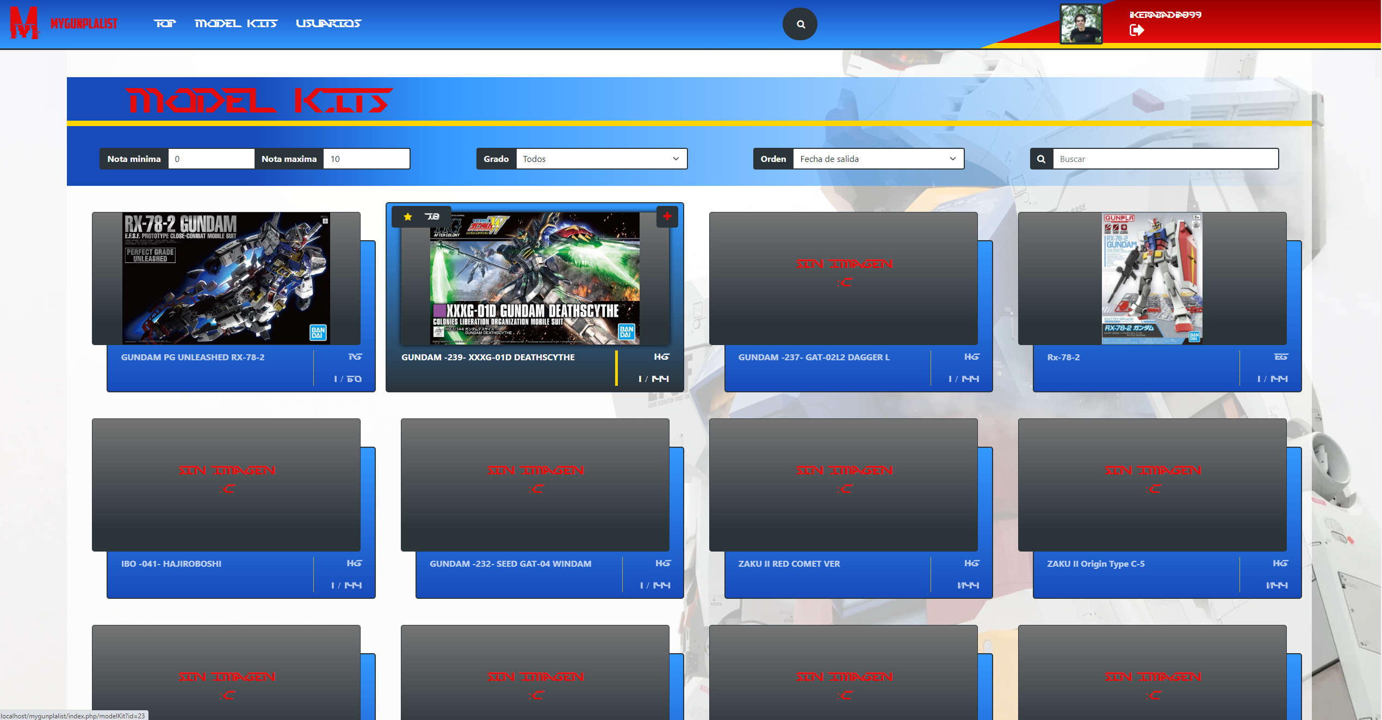

Esta página inicialmente muestra todos los model kits ordenados por su fecha de salida, estando los más recientes más arriba.

Cada una de las tarjetas muestra el nombre, grado y escala, además de la imagen de la caja, estos son los datos más importantes para identificar un model kit concreto, además, si el usuario pone el ratón encima de una tarjeta, realizara una animación y mostrara la nota de ese model kit y el estado que tiene en la lista del usuario. Si este model kit no está en su lista, mostrará un botón que permitirá al usuario añadirlo. En el caso de que el usuario no este logueado y clique el botón la aplicación mostrara un toast de error indicándole al usuario que para realizar esta acción debe iniciar sesión primero.

Los filtros se aplicarán con cada modificación, esto por un lado aporta fluidez a su uso, pero, por otro, resta rendimiento a la parte de servidor, que tiene que responder a una mayor cantidad de llamadas que si los filtros se lanzaran con un botón de buscar. He optado por lo primero por ser más cómodo y vistoso para el usuario, pero sería algo sencillo de cambiar en el caso de problemas de rendimiento.

En el caso de que el usuario no reciba ningún resultado de su búsqueda, la aplicación entenderá que el model kit que busca no existe en su base de datos, y le ofrecerá que lo cree, aunque si no está logueado, le indicará que puede crearlo pero que para eso debe loguearse.

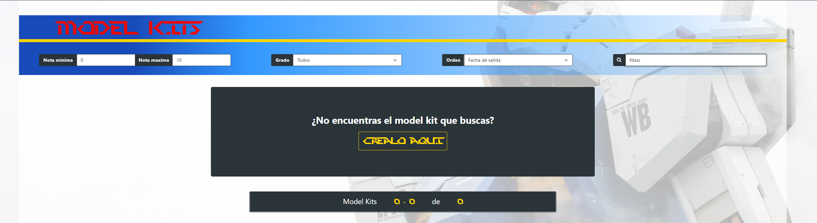

Ilustración - Sugerencia de creacion de model kit

Si pincha sobre él, le mostrará una ventana modal que le pedirá todos los datos que la aplicación necesita para crear el model kit.

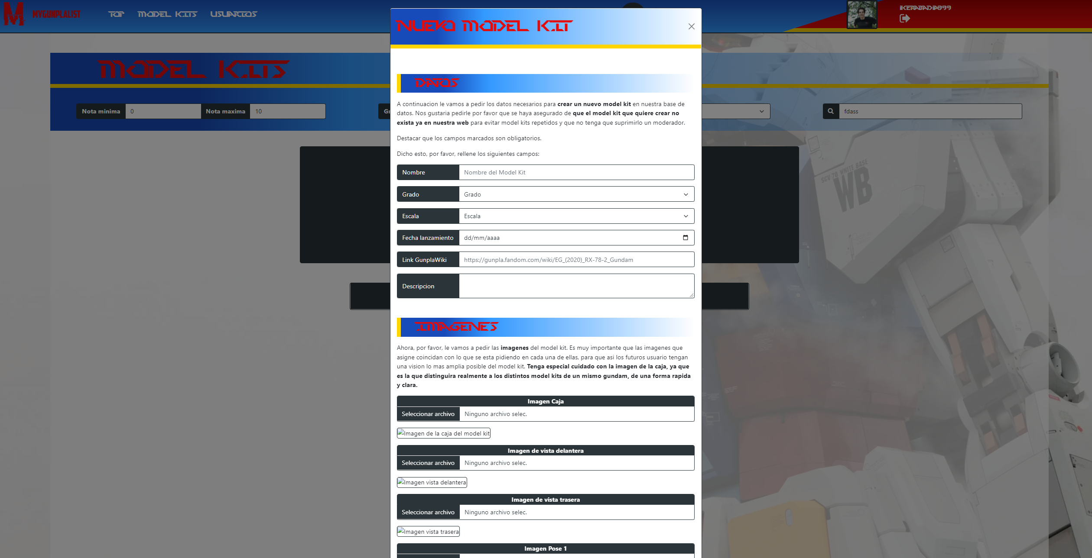

Ilustración - Modal creación model kit

Como se puede ver pide varios datos e imágenes, el usuario siempre puede cerrar el modal o guardar los datos cuando acabe de introducirlos.

Las imágenes se precargarán bajo su input correspondiente para que el usuario se cerciore de que las ha subido bien. Además, se intenta concienciar al usuario de cuáles son los campos más importantes, en especial sobre la imagen de la caja, la cual identifica un model kit sobre todo lo demás (a nivel de usuario no de aplicación).

Ilustración – Paginado

Como se puede observar, el paginado muestra los model kits que se están mostrando en el momento, así como la cantidad de ellos que coinciden con los filtros aplicados.

Por último, está el tema del paginado. Los model kits se muestran de 20 en 20, me ha parecido un numero apropiado y no doy opción a cambiarlo, puesto que teniendo los filtros tan accesibles no lo veo necesario.

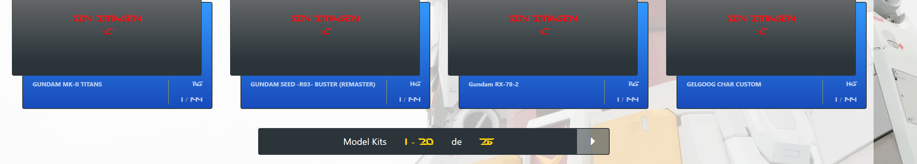

Solo mostrara los botones de pasar y retroceder de página en el caso de que haya más model kits que mostrar en ellas, de otra forma, se ocultan estos botones.

En el momento en que el usuario haga click sobre la tarjeta de un model kit, este será redirigido hacia la ficha del mismo.

#### Ficha model kit

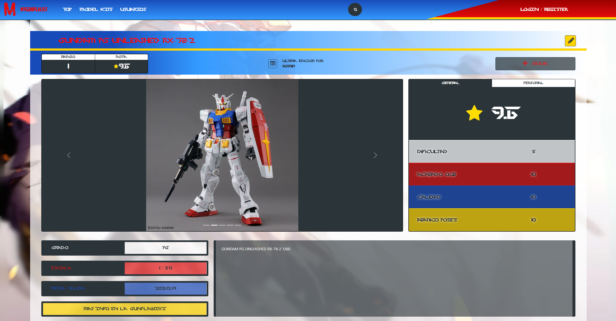

Ilustración - Página de ficha de model kit

Como se puede ver, la ficha se divide en cuatro zonas:

1 – CABECERA

Contiene el nombre del model kit junto a un botón para editar sus datos, un contenedor con tanto la posición dentro del ranking en base a la nota como la propia nota, un botón para consultar el registro de modificaciones que se han realizado sobre el model kit junto a un enlace hacia el usuario que realizo la última, y por último un botón que funciona igual que el botón de estado del listado, pero además del icono muestra también el nombre del estado.

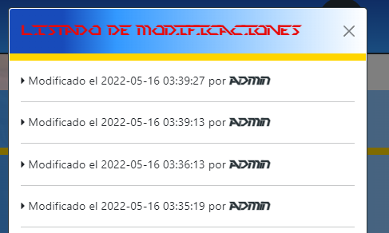

Ilustración - Registro de modificaciones

El botón de editar muestra un modal similar al de creación, pero precargara los datos ya existentes, incluidas las imágenes.

2 – SLIDER IMÁGENES

Un sencillo slider que mostrara al usuario todas las imágenes existentes del model kit.

3 – PUNTUACIONES

Este bloque se divide en 2 pestañas, las puntuaciones generales, es decir, las medias de las puntuaciones de todos los usuarios, y las personales, que son las que le ha puesto el usuario.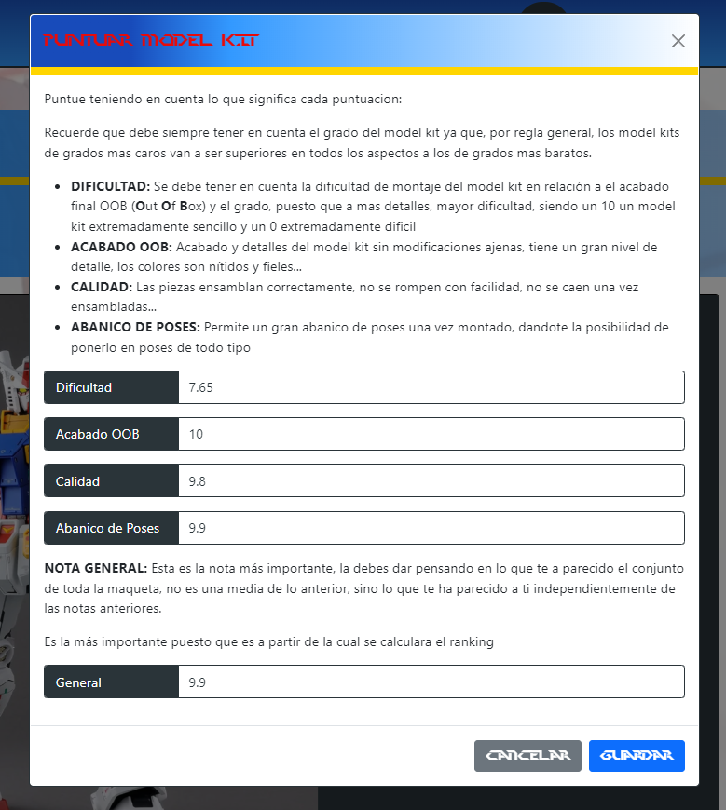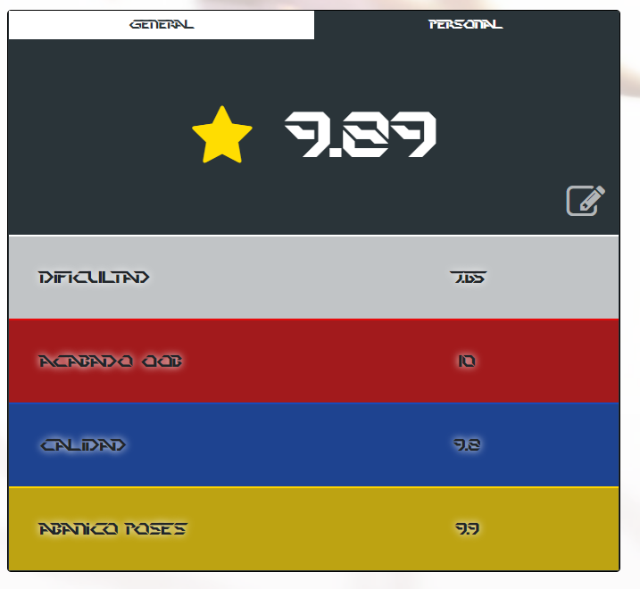 En el caso de que el usuario este visualizando la pestaña personal tendrá un botón para poder asignar puntuaciones. Si clica en él se abrirá un modal que se las pedirá, y le explicará lo que significa cada puntuación.

Ilustración - Modal puntuación

Ilustración - Pestaña Puntuación Personal

4 – DATOS ESPECIFICOS

Aquí se mostrarán los datos Inherentes al model kit, así como el link para obtener una mayor cantidad de datos en la GunplaWiki

### Sprint 4 -> 2 Mayo– 16 Mayo

#### Ficha de usuario

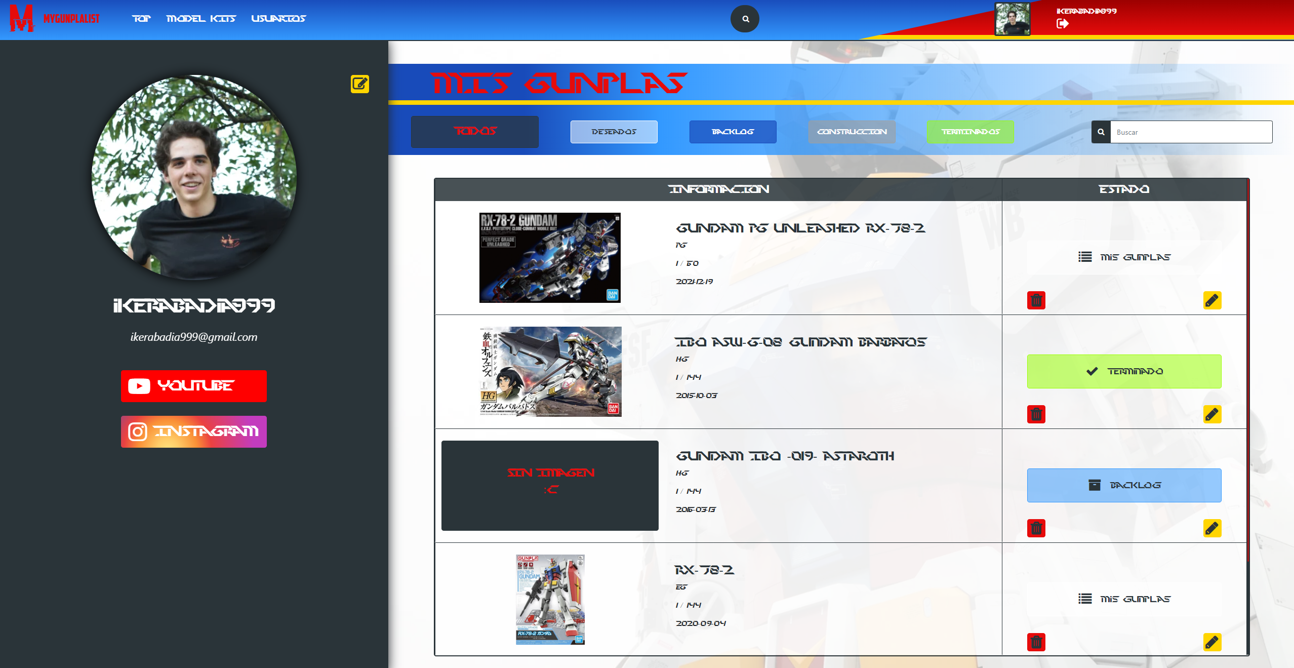

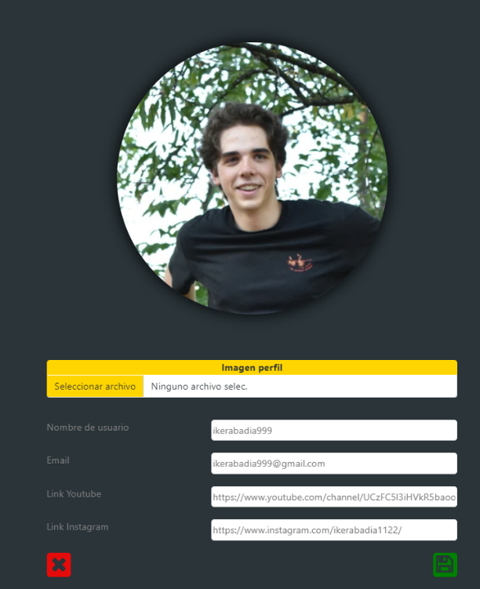La ficha del usuario mostrará los datos inherentes al usuario, y, en el caso de que el usuario logueado en ese momento sea el mismo que el que se muestra en la ficha permitirá modificarlos clicando en el botón de arriba a la derecha.

Ilustración - Usuario en edición

Esto convertirá los datos en editables y el usuario podrá modificarlos.

Por otro lado, tenemos el apartado que he bautizado como “Mis Gunplas” y mostrara la lista de model kits de usuario, pudiéndose filtrar tanto por estado como por texto.

Como se puede ver mostrara tanto los datos del model kit como el estado, pero en el caso de que se muestren los terminados, también mostrara la nota que le ha dado el usuario y el puesto en relación al resto de model kits de su lista.

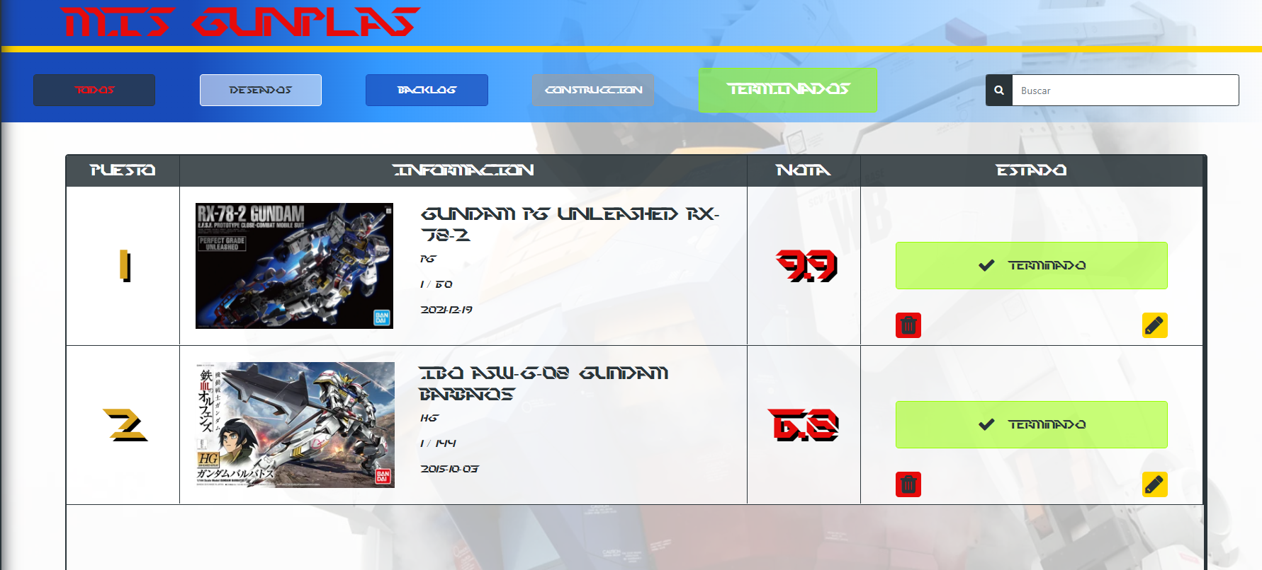

Ilustración - Mis Gunplas Terminados

El estado bajo el que se está filtrando se ve de un tamaño mayor a los demás.

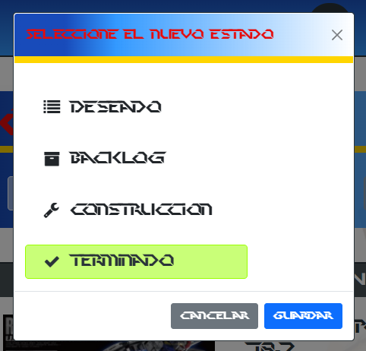El usuario puede modificar el estado con el botón de modificar que mostrara un modal.

Ilustración - Modal Modificación Estado

El usuario también podrá eliminar un model kit de sus gunplas, lo que le pedirá confirmación.

### Página de ranking

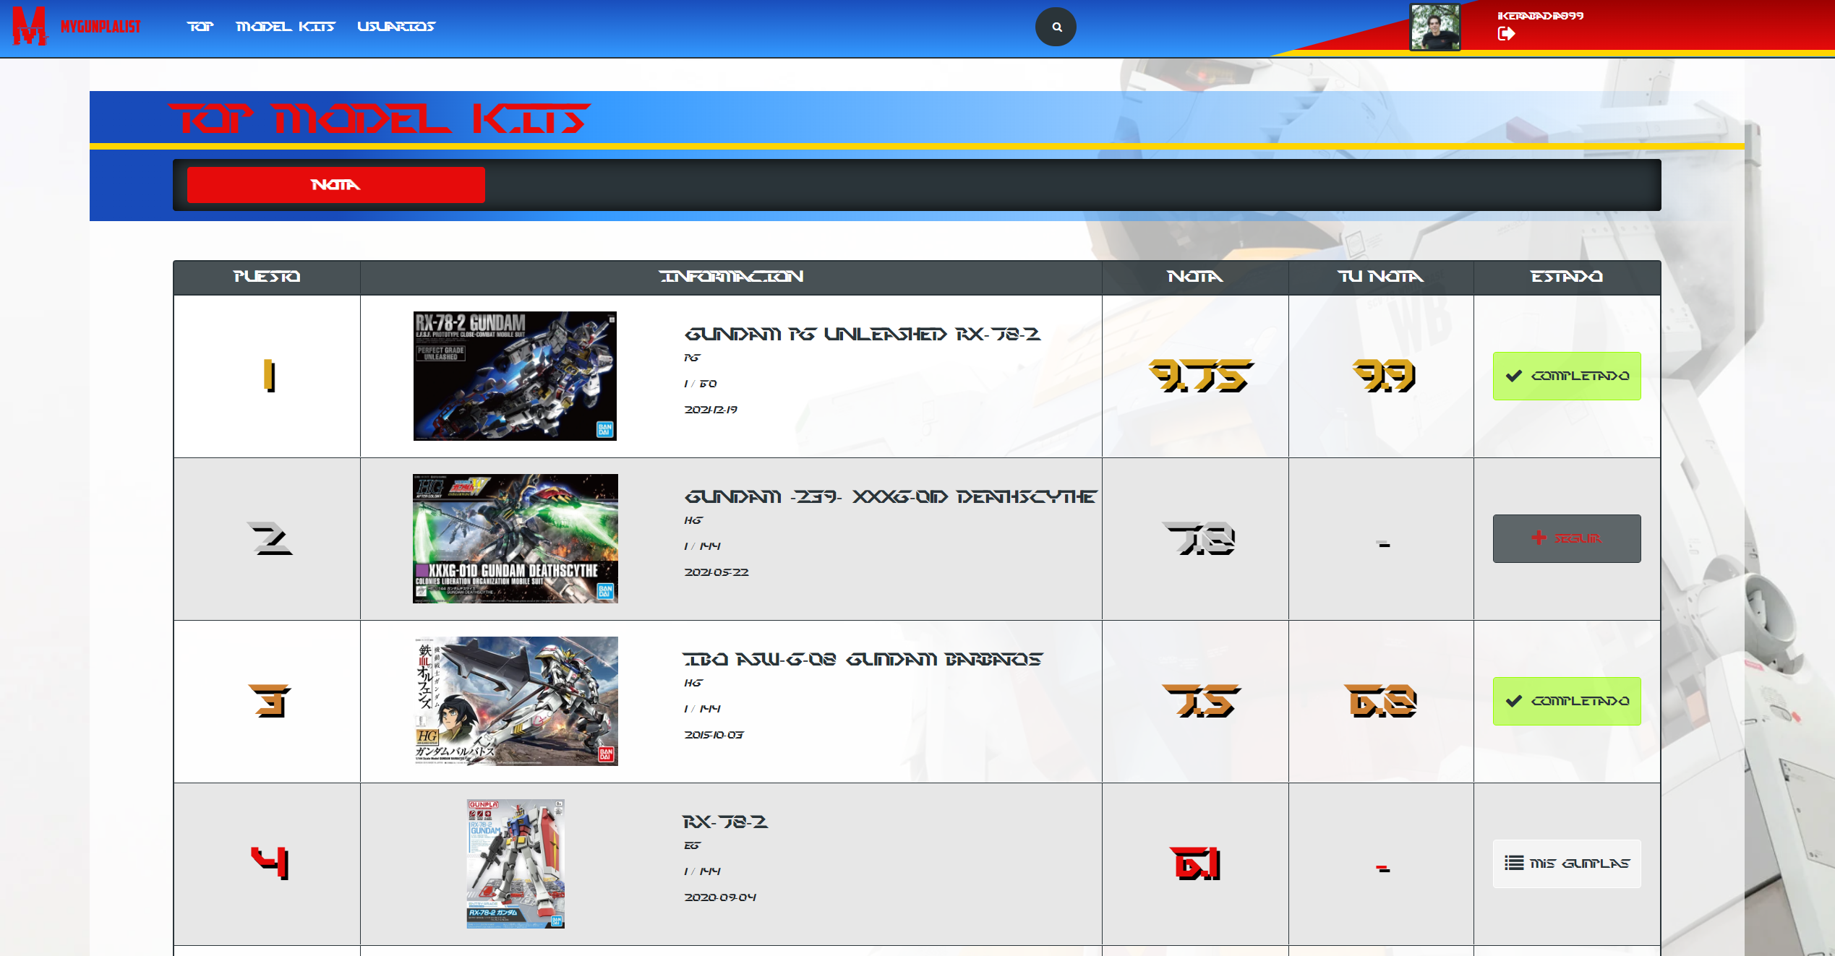

Ilustración - Página Ranking

La página de ranking, como su nombre indica, permite al usuario ver un ranking tanto de los usuarios mejor valorados como de los más populares.

Los mejor valorados se calculan en base a su puntuación, y los más populares se calculan en base a la cantidad de usuarios que los tienen añadidos a su lista.

Se podrá cambiar entre nota y popularidad clicando en el botón que indica la lista que se visualiza en el momento. El botón hará una animación y se moverá hacia el otro lado, mostrando el otro ranking y cambiando los colores.

De cada model kit se muestran el puesto, diferentes datos, entre ellos la imagen de la caja y el nombre, la nota, la nota del usuario en el caso de que la hubiese dado, sino saldrá un guion, y por último el ya conocido control de estado que se ha utilizado en diferentes sitios de la aplicación.

Los 3 model kits en el podio siempre mostrara su puesto, nota y nota del usuario, en color oro, plata o bronce, según si es el primero segundo o tercero, todos los demás se mostrarán en rojo en el caso de que se muestre el ranking de nota, o en azul en caso de que sea el de popularidad.

Tanto la imagen como el nombre de cada model kit redirigirán al usuario a la ficha del model kit.

### Página de Búsqueda de Usuarios

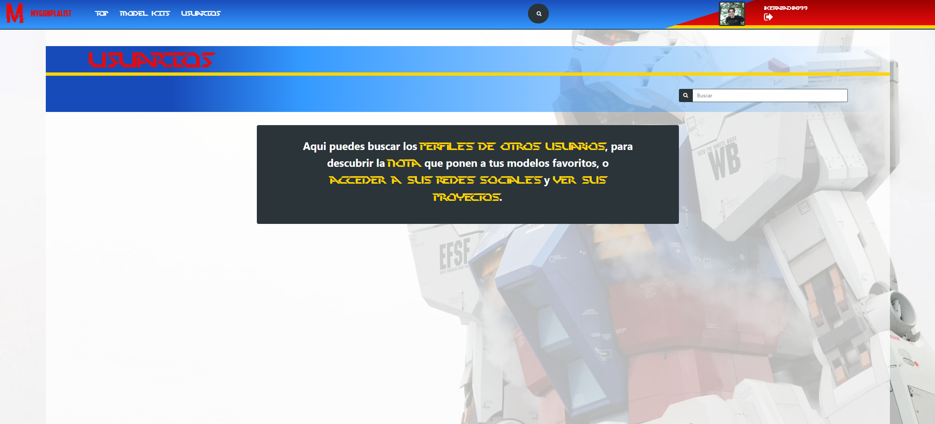

Ilustración - Pagina de Búsqueda de Usuarios

Esta es una página similar a la de búsqueda de model kits, pero en este caso, de primeras no enseña ningún usuario. Esto lo he hecho porque quiero que el usuario vea los menos usuarios desconocidos que pueda, aunque igualmente cuando el usuario busque, vera usuarios desconocidos igualmente. No mostrar los usuarios de primeras es lo máximo que puedo hace para intentar esto.

Una vez el usuario escribe algo en el cuadro de búsqueda se mostrarán tarjetas con los usuarios cuyo nombre coincida con el texto escrito en el cuadro de búsqueda, si el usuario clica sobre una de estas tarjetas, será redirigido a la ficha del mismo

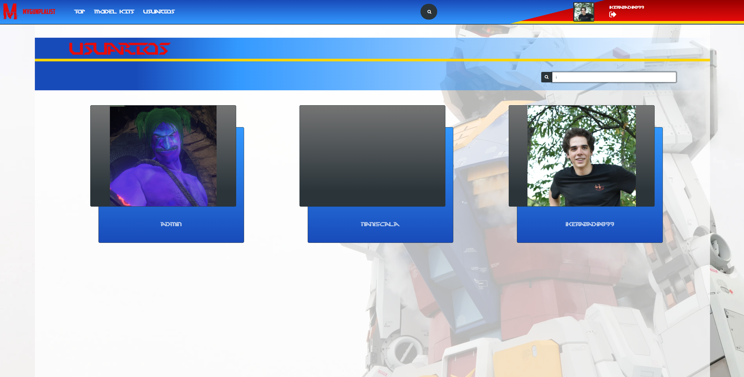

Ilustración - Página de usuarios con búsqueda

Por último, si no hay resultados, mostrara un mensaje indicándolo.

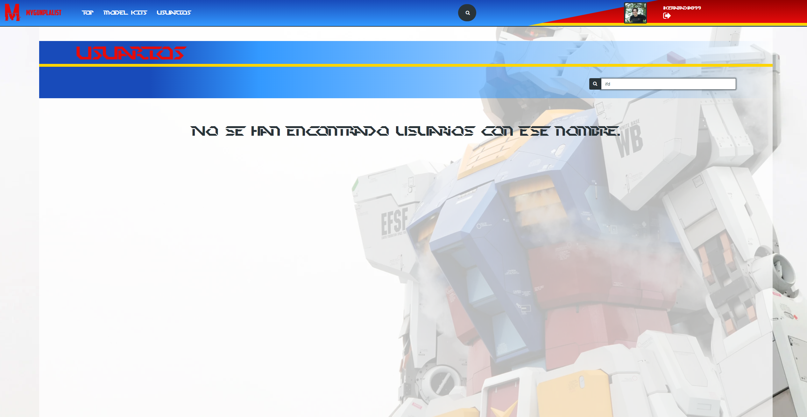

Ilustración - Sin resultados

# AMPLIACIÓNES, POSIBLES MEJORAS Y FUTURO DE LA APLICACIÓN.

A continuación, voy a poner una lista de posibles mejoras para la aplicación, desde pequeñas implementaciones como algunas más grandes.

* Mostrar la popularidad en el ranking, es decir, mostrar el número de personas que ha añadido ese model kit a su lista.
* Registrar la fecha en la que un usuario pasa un model kit de su lista a “En Construcción” así como registrar la fecha en la que pasa el model kit a estado “Terminado”

También quiero permitir al usuario modificar estas fechas pese a que inicialmente se registre de forma automática

* Permitir a los usuarios dejar comentarios en los model kits, para que estos puedan dar su opinión de otra forma aparte de con la nota.
* Implementar un sistema de builds donde el usuario pueda crear builds a partir de los model kits que tenga en construcción.

Se entiende por build el proceso de construcción y/o customización del model kit.

La idea es que el usuario dueño de la build pueda ir realizando posts dentro de la build, a base de texto e imágenes, de forma que vaya documentando el proceso en la a base de pequeños posts explicativos agrupados en una build, la cual tendrá asociados uno o varios model kits.

A partir de este desarrollo principal, me gustaría implementar otros dos desarrollos que lo secundan:

* + El primero es mostrar en la ficha de cada usuario, en la lista, si uno de los model kits de la misma tiene una build asociada, un botón para acceder a esa build. Además de esto me gustaría implementar otro apartado en el perfil, donde se viese una lista de builds de ese usuario.

Esto haría que cualquier usuario pudiese entrar y ver la build, así que me gustaría permitirle a cualquier usuario acceder a la build de otro usuario y poder dejar tanto un like para indicar que le gusta, como un comentario.

* + La segunda seria implementar un apartado de builds, una especie de feed donde a los usuarios se les muestren builds aleatorias de otros usuarios.
* Otra idea que me gustaría implementar es un sistema de seguimiento de usuarios. Estos podrán añadir a otros usuarios a su lista de seguido si les interesa, lo que les aportaría dos ventajas:
  + La primera es un acceso más rápido a los perfiles que te resultan interesantes sin necesidad de tener que recordar sus nombres de usuario.
  + La segunda es, si el sistema de builds esta completado, sustituir el feed de builds aleatorio, por un feed personalizado que te muestre progresos en las builds de los usuarios a los que sigues.
* Un sistema de mensajería que aportase una comunicación entre usuarios más privada de lo que lo son los comentarios.
* Un sistema de menciones y notificaciones que avise al usuario si se le menciona en un comentario, o si se hace un comentario / like en una de sus builds.
* Implementar el Responsive design en la aplicación para que se vea correctamente en todos los dispositivos
* Desarrollar una aplicación nativa para móviles, con el framework ionic, que me permite desarrollar aplicaciones nativas para móvil usando html, css y js en vez de con Android studio.

# CONCLUSIONES

El proyecto no está acabado, ni siquiera está listo para presentar una primera versión a usuarios reales, habría que poner a punto ciertos detalles, pero el resultado hasta ahora es exactamente el resultado que buscaba cuando empecé a idear este proyecto.

Debido a la cantidad de desarrollos que constaba y el tiempo del que disponemos, no he podido permitirme utilizar una nueva tecnología, lo cual es una pena ya que me hubiera gustado usar un framework de frontend como lo es Angular o React, aunque lo bueno es que en cualquier momento puedo aprender y migrar la aplicación.

Me he sentido muy a gusto desarrollando la aplicación, además de que he pulido muchísimo mis habilidades con las tres tecnologías básicas de frontend (html, css y js) así como las de php. Me siento muy ágil trabajando con estas tecnologías, cosa que no era así previamente a este proyecto.

Lo más difícil ha sido el diseño de las diferentes pestañas, necesitaba que los estilos, fuesen carismáticos, coloridos, y que recordasen a un concepto muy concreto, y que a la vez la aplicación fuese funcional e intuitiva para el usuario. Esto me ha consumido mucho tiempo de prueba y error sin obtener lo que deseaba.

El resultado final me ha dejado muy satisfecho, así que voy a continuar con este proyecto a modo de proyecto personal.

Lo primero será ponerlo a punto para hacerlo público a la comunidad y que empiece a ser utilizado con las funcionalidades actuales. A partir de aquí ir implementando poco a poco nuevas funcionalidades y afinando el funcionamiento.

Si la aplicación tiene éxito en la comunidad, me gustaría intentar sacarle un beneficio económico, todavía no tengo claro cómo, pero una posibilidad sería la publicidad de las tiendas del hobby en mi aplicación. Pero esto solo funcionaria si consiguiera que fuese usada por una gran parte de la comunidad.

Además, esta página me serviría como algo que enseñar a las empresas y que valida mis conocimientos en las tecnologías utilizadas, las cuales son buscadas por muchas empresas.

# BIBLIOGRAFÍA

<https://es.wikipedia.org/wiki/Wikipedia:Portada>

<https://myanimelist.net/>

<https://anilist.co/home>

<https://gunpla.fandom.com/wiki/Gunplapedia>

<https://www.php.net/>

<https://developer.mozilla.org/en-US/docs/Web/javascript>

<https://www.w3schools.com/>